Министерство образования республики Беларусь

Учреждение образования
Гомельский государственный университет
имени Франциска Скорины

Н. А. АЛЕШКЕВИЧ, В. Е. Гайшун, д. л. КОВАЛЕНКО

Практическое пособие
по спецкурсу "Радиационные измерения"
для студентов физических специальностей

УО “ГГУ им. Ф. Скорины”
2009

УДК 539.1.08; 621.386.82

ББК 22.3я73
А 518

Рецензенты
кафедра оптики учреждения образования «Гомельский
государственный университет имени Ф. Скорины»

Рекомендовано к изданию научно – методическим советом учреждения образования «Гомельский государственный университет имени Франциска Скорины»

Алешкевич, Н.А.
А 518 Радиационные измерения: практическое пособие по
спецкурсу для студентов специализации «Физическая
метрология и автоматизация эксперимента» / Н. А. Алешкевич,
В. Е. Гайшун, Д. Л. Коваленко; М-во обр. РБ, Гомельский
государственный университет им. Ф. Скорины – Гомель:
ГГУ им. Ф. Скорины, 2009. – 56 с.

Целью практического пособия по спецкурсу “Радиационные измерения” является оказание помощи студентам специальности 1-310401-02 «Физика» ( научно-производственная деятельность)
специализации “Физическая метрология и автоматизация эксперимента” в овладении экспериментальными методами осуществления дозиметрических и радиометрических измерений и способствует закреплению навыков и умений по статистической обработке результатов измерений.

УДК 539.1.08; 621.386.82

ББК 22.3я73

© Алешкевич Н.А., Гайшун В.Е.,
Коваленка Д.Л., 2009
© УО «Гомельский государственный
университет им. Ф.Скорины», 2009

Содержание

Введение …………………………………………………………… |  | 4
Тема 1 | Статистические закономерности радиоактивных  процессов………………………………………….…….. | 5
Тема 2 | Механизмы взаимодействия ионизирующих  излучений с веществом…………………………………. | 13
Тема 3 | Детекторы ионизирующих излучений………………… | 22
Тема 4 | Методы измерения активности источников…………... | 30
Тема 5 | Дозиметрия ионизирующих излучений……………….. | 40
Тема 6 | Спектрометрия ионизирующих излучений | 47
Литература …………………………………………………………. |  | 55

ВВЕДЕНИЕ

Радиационные измерения включают круг вопросов, связанных с применением радиометрических и спектрометрических методов для решения различного рода прикладных задач в различных областях науки, техники и производства, связанных с созданием специальной аппаратуры и методов измерения радиационного загрязнения и идентификации радиоактивных изотопов. Аварии на атомных электростанциях и их последствия показали как важно и необходимо умение правильно и оперативно использовать дозиметрическую и радиометрическую аппаратуру, как в экстремальных ситуациях, так и при проведении радиометрического контроля.
Современный этап развития радиометрии связан с эксплуатацией ядерных реакторов и мощных ускорителей для получения радиоизотопов, использованием продуктов деления тяжелых ядер в различных областях науки, техники и медицины. Знание физических принципов работы радиометрической, дозиметрической и спектрометрической аппаратуры умение правильно и оперативно ее использовать в экстремальных ситуациях, весьма актуально как для будущих инженеров, так и для будущих работников сферы образования.
Предлагаемое практическое пособие содержит описания семи учебных лабораторных работ по спецкурсу “Радиационные измерения” для студентов специальности “Физика”специализации “Физическая метрология и автоматизация эксперимента”.
Целью практического пособия по спецкурсу “Радиационные измерения” является оказание помощи студентам в овладении экспериментальными методами осуществления дозиметрических и радиометрических измерений. Обработка результатов измерений в рамках выполнения лабораторных работ будет способствовать закреплению навыков и умений по расчету погрешностей и статистической обработке случайных процессов.
Практическое пособие включает “Основные понятия по теме”, отражающие ее содержание и соответствующие учебной программе спецкурса.
В описаниях лабораторных работ традиционно указаны цели работы, используемые материалы и оборудование, схемы и краткие характеристики приборов и установок, последовательность действий при подготовке и проведении измерений. Наличие фотографий и схем приборов, используемых в лабораторных работах, делает материал пособия иллюстрированным и доступным в практическом использовании в рамках аудиторной и самостоятельной работы студентов. Список литературных источников по всем изложенным в пособии темам и вопросам, рассматриваемым в рамках спецкурса “Радиационные измерения”, приведен в конце практического пособия.

Тема 1 Статистические закономерности радиоактивных
процессов

1 Случайная величина и законы распределения.
2 Моменты распределения случайной величины
3 Связь распределения Пуассона с распределением Гаусса
4 Проверка гипотез о законе распределения. Критерий согласия $χ^{2}$

Основные понятия по теме

Из-за разнообразных неконтролируемых воздействий результаты измерения макроскопической величины имеют статистический характер. Если речь идет об измерении числа актов радиоактивного распада, происшедшего за какое-то время, то флуктуирует сама измеряемая величина, а измерительный прибор (счетчик частиц) в первом приближении можно считать идеальным, т.е. не подверженным статистическому влиянию окружающих условий.
Если некоторая величина X в ряде измерений может принимать различные числовые значения и значение величины Х в каждом случае не может быть указано заранее (непредсказуемо), то величина Х называется случайной величиной. Другими словами случайной называют величину, которая в результате опыта (наблюдения, измерения) принимает одно возможное, но заранее неизвестное значение. Случайная величина может быть дискретной или непрерывной.
Охарактеризовать случайную величину можно при помощи закона распределения. Под законом распределения случайной величины понимается соответствие, устанавливающее связь между возможными значениями случайной величины и вероятностями принятия этих значений. Это соответствие может быть задано в виде таблицы, графика или математической формулы.
Наиболее универсальный способ описания случайных величин заключается в отыскании их интегральных или дифференциальных функций распределения.
Под интегральной функцией распределения результатов наблюдений понимается зависимость вероятности того, что результат наблюдения Х в i-м опыте окажется меньшим некоторого текущего значения х_{i}, от самой величины х. Другими словами под функцией распределения случайной величины Х для текущего значения х понимают вероятность не события Х = х, а вероятность события Х < х. Обозначают это как
F(x) = P(X < x).

На рисунке 1.1 показаны примеры функций распределения вероятности.

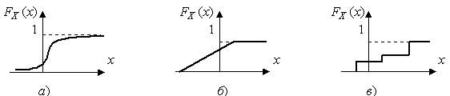

Рисунок 1.1 – Интегральные функции распределения

Свойства интегральной функции F(х):
1 F(х) – неубывающая функция, т.е. F(х₂) ≥ F(х₁) при х₂ > х₁.
2 F(х = – ∞) = 0.
3 F(х = + ∞) = 1

Численные значения результатов измерений обычно распределены по некоторому непрерывному вероятностному закону, чаще всего по закону Гаусса.
Измеряемая величина (например, число актов радиоактивного распада) является уже не непрерывной, а дискретной, и наиболее характерным законом распределения, вместо закона Гаусса, является закон Пуассона, а иногда биномиальный закон.
Чаще в радиационных измерениях приходиться иметь дело с распределением Пуассона. К примеру вероятность р_{k} того, что в течение времени t в счетчик попадет k частиц, дается известной формулой Пуассона:
$p_{k}=\frac{(\text{nt})^{k}}{k!}e^{−\text{nt}},$ (1.1)

где n - поток частиц.
Среднее число актов радиоактивного распада определяется равенством
$\overline{k}=\sum_{k=0}^{∞}{{\text{kp}}_{k}}\text{.}$ (1.2)
Если интенсивность не зависит от времени, то $\overline{k}=\text{nt}$, откуда следует, что интенсивность n имеет смысл среднего числа актов, осуществляющихся за единицу времени.
Тогда формулу (1.1) можно записать в виде

$p_{k}=\frac{{\left(\overline{k}\right)}^{k}}{k!}e^{−\overline{k}}\text{.}$ (1.3)

Как видно из (1.3), распределение Пуассона полностью определяется заданием только одного параметра - среднего числа актов. Экспериментальное определение $\overline{k}$ является, как правило, основной целью большей части измерений, проводимых в радиационных измерениях. Из формулы (1.3) следует, что при всяком значении $\overline{k}$ возможно осуществление любого числа актов $\overline{k}$. Однако не все события встречаются одинаково часто. Если величина k близка к $\overline{k}$, то вероятность рk велика, в противном случае - мала. Мерой отклонения случайной величины k от ее среднего значения (мерой флуктуации) является дисперсия.
Дисперсией некоторой случайной величины x называется выражение
$D_{x}=\overline{{\left(x−\overline{x}\right)}^{2}}\text{.}$ (1.4)

Величину $Δx=\sqrt{D_{x}}$ называют абсолютной флуктуацией случайной величины x, а величину $δx={Δx}/{\overline{x}}={\sqrt{D_{x}}}/{\overline{x}}$ – ее относительной флуктуацией.
В случае закона Пуассона дисперсия среднему числу актов$D_{k}=\overline{k},$ абсолютная флуктуация $Δk=\sqrt{\overline{k}},$ а относительная флуктуация $δ_{k}=1/{\sqrt{k}}$ . Эти соотношения играют основную роль во всех приложениях закона Пуассона. Их смысл состоит в следующем. Если регистрировать отсчеты счетчика в очень большом числе равных интервалов, то в большей части интервалов число отсчетов k будет отличаться от $\overline{k}$ не более чем на $\sqrt{\overline{k}}$. Абсолютная флуктуация возрастает с ростом $\overline{k}$, однако относительная ошибка δk уменьшается обратно пропорционально квадратному корню из числа сосчитанных частиц. Отсюда можно найти число частиц k, которое нужно сосчитать для достижения заданной относительной ошибки δ:

$k=1/{δ^{2}}\text{.}$ (1.5)
Закон Пуассона определен только для положительных значений k. На практике он часто применяется в тех случаях, когда нужно оценить надежность измерений и ошибки измеренных величин в случае наблюдения редких событий (отличающихся малой интенсивностью).
По мере роста $\overline{k}$ распределение Пуассона становится все более симметричным относительно среднего значения $k=\overline{k}$.
В этих условиях вместо вероятности рk осуществления того или иного числа отсчетов можно пользоваться уже другой величиной, а именно, вероятностью р(k) того, что число отсчетов заключено в "бесконечно малом" интервале от k до k + dk. По абсолютной величине интервал dk может содержать несколько единиц. Однако он мал по сравнению с интересующими нас k, равными по порядку величины среднему числу отсчетов $\overline{k}$. Тем самым дискретное распределение заменяется непрерывным. В этом случае рассматриваемая величина k распределена по закону Гаусса:

$p(k)=\frac{1}{\sqrt{2π\overline{k}}}\text{exp}\left(−\frac{(k−\overline{k})^{2}}{2\overline{k}}\right)\text{.}$ (1.6)

Закон Гаусса определен как для положительных, так и отрицательных значений k. Величина $y=k−\overline{k}$, имеющая смысл отклонения числа отсчетов k от среднего значения, распределена по закону

$p(y)=\frac{1}{\sqrt{2π\overline{k}}}\text{exp}\left(−\frac{y^{2}}{2\overline{k}}\right)\text{.}$ (1.7)

При помощи (1.7) можно вычислить вероятность того, что величина $y=k−\overline{k}$ заключена интервале от у = у₁ до у = у₂. Искомая вероятность
$p(y_{1}≤y≤y_{2})=\frac{1}{\sqrt{2π\overline{k}}}\int_{y_{1}}^{y_{2}}{e^{{−y^{2}}/2\overline{k}}}\text{dy}\text{.}$ (1.8)

Заменяя переменную по формуле $y=z\sqrt{\overline{k}}$, получим

$p(y_{1}≤y≤y_{2})=\frac{1}{\sqrt{2π}}\int_{{y_{1}}/{\sqrt{\overline{k}}}}^{{y_{2}}/{\sqrt{\overline{k}}}}{e^{{−z^{2}}/2}\text{dz}}\text{.}$ (1.9)
или
$p(y_{1}≤y≤y_{2})=Ф({y_{2}}/{\sqrt{\overline{k}}})−Ф({у_{1}}/{\sqrt{\overline{k}}}),$ (1.10)
где
$Ф(z)=\frac{1}{\sqrt{2π}}\int_{0}^{π}{e^{{−z^{2}}/2}\text{dz}}$ – функция Гаусса. (1.11)

Значения функции Гаусса приводятся в разнообразных математических и физических справочниках.
Распределение Гаусса является хорошим приближением для описания широкого круга статистических явлений. В ядерной физике оно описывает, например, распределение углов упругого рассеяния при прохождении заряженной частицы через вещество, распределение пробегов тяжелых заряженных частиц в веществе, распределение импульсов по амплитудам при регистрации заряженных частиц полупроводниковым и сцинтилляционным детекторами и т. д.
Распределение χ² (хи-квадрат) находит широкое применение при проверке согласия экспериментальных данных с некоторой априорной гипотезой, получении доверительных интервалов для статистических параметров, проверке независимости переменных и в ряде других задач.
Пусть x₁, x₂…x_{i}…x_{ν} – набор ν случайных величин, каждая из которых распределена по нормальному закону со своим математическим ожиданием ${\overline{х}}_{i}$ и дисперсией σ_{i}. Квадраты нормированных значений х_{i} $u_{i}^{2}={{\left(x_{i}−{\overline{x}}_{i}\right)}^{2}}/{σ_{i}^{2}}$ в силу случайности х_{i} - также случайные величины. Их сумма также является случайной величиной

$χ^{2}=\sum_{i=1}^{ν}{u_{i}^{2}}=\sum_{i=1}^{ν}{\frac{{\left(x_{i}−{\overline{x}}_{i}\right)}^{2}}{σ_{i}^{2}}}\text{.}$ (1.12)

Очевидно, что величина $χ^{2}$ всегда положительна. Параметр $ν$ в (1.12) называют числом степеней свободы. Поскольку величины u_{i} нормированы и имеют одно и тоже среднее значение, равное нулю, и равную единице дисперсию, то распределение плотности вероятности случайной величины $χ^{2}$ должно зависеть только от одного параметра, а именно от параметра ν. Если не все ν случайных величин не зависимы, то число степеней свободы, являющееся параметром в распределении $χ^{2}$, меньше ν на число связей. Плотность распределения вероятности для $χ^{2}$ дается формулой

$p(χ^{2})=\frac{1}{2^{ν/2}(ν/2−1)!}(χ^{2})^{(ν/2−1)}\text{exp}\left(−\frac{χ^{2}}{2}\right),$ (1.13)
Среднее значение $χ^{2}$ равно числу степеней свободы ν, а дисперсия –2ν. Для приложений важно распределение накопленной вероятности

$P(χ^{2}≺χ_{}^{2})=\int_{0}^{χ_{}^{2}}{p(χ^{2}){dχ}^{2}\text{.}}$ (1.14)

трудно получить непосредственным интегрированием. В руководствах и книгах по статистике приводятся подробные таблицы $P(χ^{2}≺χ_{}^{2})$ для различных ν.
Целью многих экспериментов является оценка закона распределения некоторой физической величины. Точный закон распределения случайной величины в эксперименте определить невозможно, поскольку для этого понадобилось бы бесконечное число измерений для получения генеральной совокупности, а из конечного числа измерений определяется лишь конечная выборка. Из этого сразу следует важный вывод о том, что эксперимент не доказывает правильность гипотезы, а лишь позволяет сделать заключение о непротиворечивости ее с данными эксперимента.
Критерием согласия называют критерий проверки гипотезы о предполагаемом распределении. С его помощью можно установить, задавшись так называемой доверительной вероятностью, согласуются экспериментальные данные с априорной гипотезой или нет. Доверительная вероятность определяется условиями задачи и обычно принимается близкой к единице, например, 0,95.
На практике наиболее часто используется критерий согласия $χ^{2}$. Пусть требуется проверить гипотезу о том, что случайная величина X распределена по закону р(х). В опыте получено n независимых измерений X. Разобьем всю область изменений X на l интервалов и подсчитаем количество n_{i} измеренных значений X, попавших в каждый из интервалов. Поскольку теоретическое распределение р(х) предполагается известным, можно рассчитать теоретическое число значений X в i-м интервале np_{i}, где р_{i} - вероятность попадания случайной величины в i-й интервал. Если экспериментальные частоты n_{i} сильно отличаются от теоретических np_{i} то гипотезу о согласии теории и эксперимента следует отвергнуть. Критерий $χ^{2}$ дает возможность количественно выразить эту степень согласия. В качестве меры расхождения между теорией (np_{i}) и экспериментом (n_{i}) используют критерий

(1.15)

Чем меньше различаются теоретические и экспериментальные частоты, тем меньше значение $χ^{2}$. Рассчитав значение $χ^{2}$ и задавшись доверительной вероятностью α (или уровнем статистической значимости 1-α), находят по таблицам значение $χ_{α,ν}^{2}$. Если при данном ${\text{αχ}}^{2}≻χ_{α,ν}^{2}$, то теория и эксперимент расходятся, если $χ^{2}≺χ_{α,ν}^{2}$- согласуются.

Вопросы для самоконтроля

1 Понятие дисперсии. Абсолютная и относительная флуктуации случайной величины?
2 Распределение Пуассона (формула). Условия применимости. Величина дисперсии для закона Пуассона?
3 Закон Гаусса. Физический смысл параметров?
4 Связь между распределениями Пуассона и Гаусса. При каких условиях распределение Пуассона переходит в закон Гаусса и какими свойствами в таком случае оно обладает?
5 Абсолютная и относительная погрешности измерения случайной величины, распределенной по закону Гаусса.
6 Распределение χ². Проверка гипотез о законе распределения с помощью критерия χ².

Лабораторная работа 1 Изучение статистических закономерностей
радиоактивных процессов

Цель работы: освоение методик расчета статистических ошибок при регистрации радиационного фона и излучения радиоактивных источников.
Приборы и принадлежности: блок детектирования БДЭГ2-22, прибора счетного одноканального ПСО-2-4, источника питания предусилителя Б5-44 (U_{н.п.}=-12 В), высоковольтного стабилизированного выпрямителя ВС-2 (U_{н.п.}-1,7 кВ), радиоактивные источники.

Описание установки

Блок-схема установки показана на рисунке 1.2. Установка состоит из детектора излучения 1, источника высокого напряжения 2 и пересчетного прибора 3. Детектор регистрирует излучение радиоактивного источника S. В качестве детектора используется сцинтилляционный детектор БДЭГ2-22 .
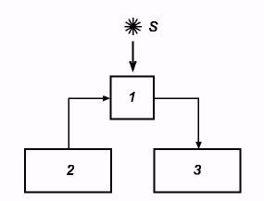

Рисунок 1.2 – Блок-схема экспериментальной установки

Ход работы

1 Включите счетчик по схеме на рисунке 1.2 и дать прогреться установке в течение 20 мин.
2 Установите рядом со счетчиком источник гамма-квантов.
2 Установите на пересчетном устройстве ПСО-2-4 время измерений – 30 с.
3 Произведите не менее 100 измерений скорости счета.
4 По результатам измерений постройте гистограммы распределения импульсов.
5 Вычислите среднее арифметическое значение и среднюю квадратичную ошибку отдельного измерения среднюю квадратичную ошибку среднего значения оценить доверительный интервал (погрешность измерения) и относительную ошибку измерений.
6 С помощью критерия χ² проверьте предположения о законах распределений. Указать статистическую значимость полученных оценок.
7 На графиках с экспериментальными гистограммами постройте теоретические гистограммы. Экспериментальная и теоретическая гистограммы должны быть нормированы к полному числу измерений.
8 Сделать выводы.

Тема 2 Механизмы взаимодействия ионизирующих
излучений с веществом

1 Виды ионизирующих излучений.
2 Взаимодействие тяжелых заряженных частиц с веществом.
3 Взаимодействие электронов с веществом.
4 Взаимодействие гамма-излучения и нейтронов с веществом.

Основные понятия по теме

Альфа-излучение – поток положительно заряженных частиц (ядер атомов гелия) движущихся со скоростью около 20 000 км/с.
Бета-излучение – поток отрицательно заряженных частиц (электронов). Их скорость приближается к скорости света.
Гамма-излучение представляет собой коротковолновое электромагнитное излучение. По свойствам оно близко к рентгеновскому, но обладает значительно большей скоростью и энергией. Оно распространяется со скоростью света.
Ионизирующие излучения, проходя через различные вещества, взаимодействуют с их атомами и молекулами. Такое взаимодействие приводит к возбуждению атомов и вырыванию отдельных электронов из электронных оболочек нейтрального атома. В результате атом, лишенный одного или нескольких электронов, превращается в положительно заряженный ион – происходит первичная ионизация. Выбитые при первичном взаимодействии электроны, обладающие определенной энергией, сами взаимодействуют со встречными атомами и также создают новые ионы – происходит вторичная ионизация.
К тяжелым заряженным частицам относятся α-частицы и протоны. При взаимодействии с веществом они теряют большую часть своей энергии в результате неупругих кулоновских столкновений с атомами вещества, вызывая их ионизацию и возбуждение.
На основе классической механики Бор оценил удельные потери энергии заряженными частицами в результате взаимодействия с электронами. Он получил следующее выражение для полной потери энергии на единицу пути в результате взаимодействия со всеми электронами:
$−\text{dE}/\text{dx}|_{\text{ион}}≈2π\left[e^{4}z^{2}/\left({\text{mv}}^{2}\right)\right]\text{nZ}\frac{\text{ln}(2{\text{mv}}^{2}/\bar{I})}{2}\text{.}$ (2.1)
С учетом квантомеханических и релятивистских эффектов Бете получить более точное выражение для средней энергии потерянной частицей на единице пути:

$−\text{dE}/\text{dx}|_{\text{ион}}=\left[4{πe}^{4}z^{2}/{\left(\text{mv}\right)}^{2}\right]\text{nZ}\left[\text{ln}\left(2{\text{mv}}^{2}/\bar{I}\right)−β^{2}−\text{ln}\left(1−β^{2}\right)\right]$ (2.2)

где $β=\text{vc}$. Величину $\text{dE}/\text{dx}$ называют тормозной способностью вещества.
Кулоновское взаимодействие заряженных частиц с ядрами может привести к заметному изменению направления движения частицы и ее энергии. Вероятность кулоновского взаимодействия заряженных частиц с ядром описывается формулой Резерфорда. В предположении что масса заряженной частицы мала по сравнению с массой ядра:

${dσ}/dΩ=z^{2}Z^{2}{e^{4}}/{\left[\text{16}E^{2}{\text{sin}}^{4}\left(θ/2\right)\right]}$, (2.3)

где ${dσ}/dΩ$ – сечение рассеяния на ядре с зарядом Z частицы с зарядом z и энергия Е в направлении угла θ относительно своего первичного движения.
Взаимодействие электронов с веществом. Электроны с относительно малыми энергиями (порядка 2 МэВ) при прохождении в веществе теряют свою энергию в результате ионизации и возбуждения атомных электронов так же, как и тяжелые заряженные частицы. Однако в отличие от тяжелых заряженных частиц электрон в одном соударении может потерять значительную часть своей энергии и рассеяться на большие углы. Электрон, движущийся с ускорением, излучает энергию, пропорциональную квадрату ускорения. В кулоновском поле ядер ускорение пропорционально заряду ядра и обратно пропорционально массе частицы. Поэтому потери энергии в результате электромагнитного излучения (тормозного излучения) не существенны для тяжелых заряженных частиц, поскольку их масса много больше массы электрона.
Расчеты потерь энергии на единице пути также были проведены Бете. В наиболее общей форме эти потери определяются следующей формулой:
(2.4)
,
где Е - кинетическая энергия электрона; β = υ/с.
Для медленных электронов

, (2.5)

где е - основание натурального логарифма.
При ускоренном движении электроны испускают электромагнитное излучение, которое обычно называют тормозным. Тормозное излучение имеет непрерывный спектр, верхняя граница которого определяется энергией электронов.
Строгое теоретическое рассмотрение прохождения электронов через толстые слои вещества очень сложно из-за многократного рассеяния и потерь энергии. Обычно вводят так называемую экстраполированную длину пробега, которую определяют по пересечению продолжения линейного участка функции ослабления с осью абсцисс. Оказалось, что экстраполированная длина пробега линейно связана с энергией электронов. Ослабление в фольгах электронов β-распада ядер имеет приближенно экспоненциальный характер. В этом случае определение экстраполированной длины пробега осложняется.
Взаимодействие γ-излучения с веществом. Параллельный пучок γ-квантов при прохождении через слой материала толщиной d ослабляется по экспоненциальному закону:

N = N₀exp(-μd) (2.6)

где N_{o} – число γ-квантов, падающих на слой толщиной d; N− число гамма- квантов с той же энергией и с тем же направлением после слоя материала; μ – коэффициент пропорциональности, называемый линейным коэффициентом ослабления и имеющий размерность см⁻¹.
Для регистрации γ-квантов и особенно для их ослабления в среде практическое значение имеют следующие три процесса: фотоэлектрическое поглощение (фотоэффект), рассеяние γ-квантов на свободных электронах (комптоновское рассеяние) и рождение γ-квантом в поле атома пары позитрон — электрон (образование пар). Полное сечение взаимодействия γ-квантов с атомами σ складывается из сечения фотоэффекта σ_{ф}, сечения комптоновского рассеяния σ_{к} и сечения образования пар σ_{п}
Фотоэффект. Вся энергия падающего кванта hν при фотоэффекте затрачивается на вырывание электрона из атома. При фотоэффекте фотон поглощается атомом и высвобождается электрон (рисунок 2.1).
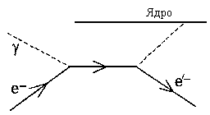

Рисунок 2.1 – Схематическое изображение фотоэффекта

Расчеты сечения фотоэффекта показали, что он происходит главным образом на K-оболочке (около 80%). Сечение фотоэффекта очень быстро уменьшается с ростом энергии квантов и с уменьшением заряда ядра. Формула (2.3) неточно описывает поведение сечения в областях, близких к границе полосы поглощения. Однако она правильно передает качественную зависимость сечения фотоэффекта от энергии и заряда ядра.
Комптоновское рассеяние. Если энергия γ-кванта значительно больше энергии связи электрона, то можно рассматривать упругое столкновение γ-кванта со свободным электроном. В случае эффекта Комптона, часть энергии -кванта преобразуется в кинетическую энергию электронов отдачи, а часть энергии уносит рассеянный фотон (рисунок 2.2).
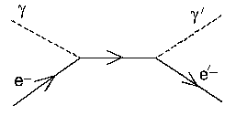

Рисунок 2.2 – Схематическое изображение эффекта Комптона

Из законов сохранения энергии и импульса можно получить связь между энергией рассеянного γ-кванта. hν', энергией падающего кванта hν и углом рассеяния θ (относительно первоначального направления γ-кванта), а также связь между энергией комптон-электрона Е_{е} и его углом вылета ϕ. Эти соотношения следующие:
(2.7)

где γ = hν (mc²).
Электроны отдачи при комптон-эффекте направлены в основном вдоль первоначального направления движения γ-квантов. Чем выше энергия γ-квантов, тем анизотропия больше. Если энергия γ-квантов превышает 2 МэВ, то большинство электронов имеют углы вылета меньше 20°.
Образование пар. Гамма-квант в электрическом поле электрона или ядра может образовать пару электрон – позитрон. Такой процесс превращения γ-кванта в две частицы - процесс эндотермический и может происходить в том случае, если энергия γ-кванта в единицах массы превышает сумму масс покоя электрона и позитрона, т. е. энергетический порог такого превращения 1,02 МэВ. Образование пары γ-квантом в вакууме невозможно, так как не будет выполняться закон сохранения импульса. Закон сохранения энергии в этом процессе следует записать с учетом энергии ядра отдачи Е_{A} (или электрона отдачи):
(2.8)

где m₊c² и m_с² – полные энергии позитрона и электрона. Если же предположить, что γ-кванты образуют пары в вакууме, закон сохранения энергии запишется в виде hν= m₊c² + m_с²
Энергия γ-кванта распределяется почти равновероятно между электроном и позитроном. Однако с ростом энергии γ-квантов преобладающим становится асимметричное распределение энергии. Следует отметить, что спектры электронов и позитронов несколько отличаются, если принять во внимание, что при удалении от ядра, в поле которого образовалась пара, электроны испытывают торможение, а позитроны – ускорение. Этот эффект тем больше, чем выше атомный номер ядра и меньше энергия γ-кванта.
Взаимодействие нейтронов с веществом. При прохождении нейтронов в среде их взаимодействия с ядрами происходят в основном за счет действия ядерных сил. Сечения взаимодействия нейтронов с ядрами являются сложной функцией энергии нейтрона, а в определенных областях энергий значительно отличаются для различных элементов и даже изотопов одного элемента. При изменении энергии нейтронов происходят не только изменения сечений взаимодействия, но и существенные изменения в отношениях между различными видами взаимодействий. Нейтроны взаимодействуют и с электронами, однако сечения взаимодействия нейтронов с электронами в миллионы раз меньше, чем сечения взаимодействия нейтронов с ядрами.

Вопросы для самоконтроля

1 Виды ионизирующих излучений?
2 Какие частицы относятся к тяжелым?
3 Механизмы взаимодействие тяжелых заряженных частиц с веществом?
3 Механизмы взаимодействие электронов с веществом?
4 Какие процессы возможны при взаимодействии γ-излучения с веществом?
5 Особенности ввзаимодействие нейтронов с веществом?

Лабораторная работа 2 Регистрация ионизирующих излучений
и их взаимодействие с веществом

Цель работы: изучение механизмов взаимодействия ионизирующих излучений и приобретение навыков работы с бытовыми дозиметрами.
Приборы и принадлежности: дозиметр РКСБ-104, радиоактивные источники.

Описание прибора

Прибор комбинированный для измерения ионизирующих излучений РКСБ-104 предназначен для индивидуального использования населением с целью контроля радиационной обстановки на местности, в жилых и рабочих помещениях. Он выполняет функцию дозиметра и радиометра и обеспечивает возможность измерений:
- мощности полевой экспозиционной дозы $γ$ -излучения;
- плотности потока $β$ -излучения с поверхности;
- удельной активности радионуклида $\text{Cz}−\text{137}$ в веществах.
Структурная схема и внешний вид прибора представлена на рисунке 2.3.
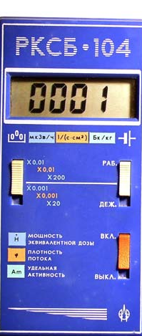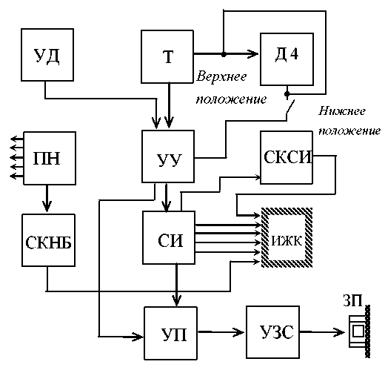

Рисунок 2.3 – Внешний вид и структурная схема РКСБ-104

Устройство детектирования (Д4) излучений состоит из двух газо-зарядных счетчиков, включенных параллельно, по импульсной схеме, и корректирующих фильтров. Таймер является устройством, формирующим интервалы времени измерений, а делитель обеспечивает отношение 10:1 между длиной двух интервалов измерения.
Устройство управления (УУ) преобразует сигналы, поступившие в течение интервалов времени измерений от устройства детектирования (УД), в импульсы стандартной амплитуды и длительности и передает их на счетчик импульсов (СИ); при заполнении счетчика определенным количеством импульсов - управляет работой порогового устройства (УП) и схемы переполнения: при окончании измерения включает устройство звуковой сигнализации (УЗС).
Счетчик импульсов предназначен для подсчета импульсов за интервалы времени измерения и индикации результатов подсчета на табло жидкокристаллического индикатора (ИЖК).
Схема контроля переполнения счетчика (СКСИ) формирует сигнал индикации переполнения на табло (Т) индикатора.
Устройство пороговой сигнализации предназначено для выдачи сигнала управления устройством звуковой сигнализации в случае превышения числом импульсов, заполняющих счетчик, установленного для него порогового значения, а также для обеспечения возможности установки любого одного из тридцати одного предусмотренного схемой порога срабатывания сигнализации.
Устройство звуковой сигнализации включает прерывистый сигнал (в зависимости от режима прибора) пьезоэлектрического звонка (ЗП). Преобразователь напряжения (ПН) служит для получения рабочих напряжений питания элементов электрической принципиальной схемы. Схема контроля питания (СКНБ) обеспечивает контроль за величиной выходного напряжения батареи «Корунд» и индикацию момента разряда ее напряжения $6,0В$.

Ход работы

1 Снимите заднюю крышку-фильтр. Переведите движки кодового переключателя в положения, указанные на рисунке 2.4 а. Установите крышку-фильтр на прежнее место.
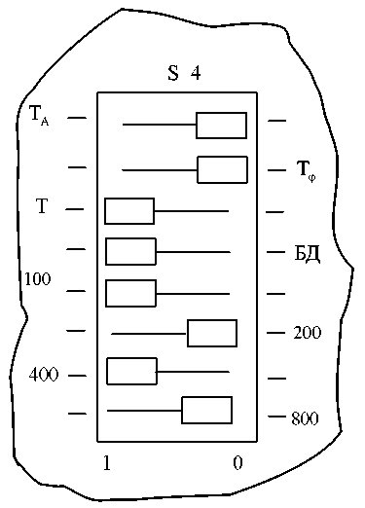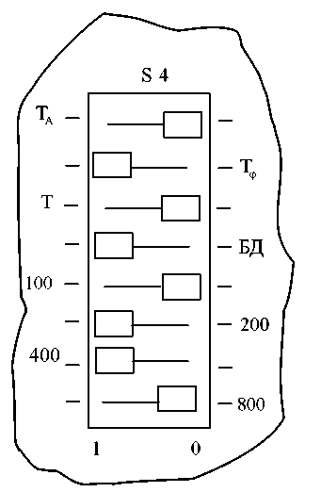
а б

Рисунок 2.4 – Положение движков кодового переключателя

2 Переведите верхние тумблеры в верхнее положение. Переведите тумблер «вкл»/»выкл» в положение «вкл». При этом прибор должен начать регистрировать внешний радиационный фон. Примерно через 20 секунд после включения, прибор должен выдать прерывистый звуковой сигнал, при этом на табло индикатора должно установиться четырех разрядное число, значительная часть которого будет соответствовать мощности экспозиционной дозы (внешнему радиационному фону) в ${\text{мкР}}/ч$.
3 Проведите не менее 30 измерений и рассчитайте мощность экспозиционной дозы в учебной лаборатории.
4 Снимите крышку-фильтр и переведите движки кодового переключателя в положения, указанные на рисунке 2.4 б. Установите крышку-фильтр на прежнее место.
5 Переведите верхние тумблеры в верхнее положение. Поднесите прибор к исследуемой поверхности на расстояние 2 см.. Переведите тумблер «вкл»/»выкл» в положение «вкл» и снимите фоновое показание прибора $(ϕ_{ф})$, которое установится на табло через интервал времени, примерно равный 18 сек. после включения прибора. Проведите не менее 10 измерений. Рассчитайте среднее значение.
6 Выключите прибор, установив тумблер «вкл/выкл» в положение «выкл».
7 Снимите заднюю крышку-фильтр и поместите прибор над исследуемой поверхностью на расстояние не более1 см. Включите прибор. Снимите показания прибора $(ϕ_{и})$, установившиеся во время действия прерывистого сигнала.
8 Проведите не менее 30 измерений.
9 Определите величину загрязненности поверхности $β$-излучающими радионуклидами, которая характеризуется величиной плотности потока $β$-излучения с поверхности $(ϕ)$, по формуле:
$$ϕ=к_{1}(ϕ_{и}−ϕ_{ф}),$$
где $ϕ$- плотность потока $β$-излучения с поверхности в частицах в секунду с квадратного сантиметра $\left[1/(с⋅{\text{см}}^{2})\right]$;$к_{1}$ - коэффициент, равный 0,01; $ϕ_{и}$- показания прибора со снятой крышкой; $ϕ_{ф}$- показания прибора, соответствующие внешнему радиационному фону $γ$-излучения.
10 Выполните обработку результатов измерений в соответствии с методикой обработки прямых измерений.
11 Сделайте выводы.

Тема 3 Детекторы ионизирующих излучений

1 Назначение и принципы работы детекторов.
2 Детекторы ионизационного типа.
3 Трековые и координатные детекторы.
4 Принципы действия сцинтилляционных и трековых детекторов.

Основные понятия по теме

Детекторы служат как для регистрации частиц, так и для определения их энергии, импульса, траектории движения частицы и других характеристик.
Заряженная частица, двигаясь в нейтральной среде детектора (газ, жидкость, твердое тело, аморфное или кристаллическое), вызывает за счет электромагнитных взаимодействий ионизацию и возбуждение атомов среды. Если среда находится в электрическом поле, то в ней возникает электрический ток, который фиксируется в виде короткого электрического импульса (условно детекторы, использующие этот принцип, будем называть ионизационными). При возвращении возбужденных атомов в основное (невозбужденное) состояние излучаются фотоны, которые могут быть зарегистрированы в виде оптической вспышки в видимой или ультрафиолетовой области. Этот принцип используется в сцинтилляционных детекторах.
При определенных условиях траекторию пролетающей заряженной частицы, можно сделать видимой. Это осуществляется в так называемых трековых детекторах.
Нейтральные частицы (такие как нейтрон или -гиперон) непосредственно не вызывают ионизацию и возбуждение атомов среды. Однако они могут быть зарегистрированы в результате появления вторичных заряженных частиц, возникших либо в реакциях этих нейтральных частиц с ядрами среды, либо в результате распада этих частиц. Гамма-кванты также регистрируются по вторичным заряженным частицам – электронам и позитронам, возникающим в среде вследствие фотоэффекта, Комптон-эффекта и рождения электрон-позитронных пар.
Основными характеристиками детектора являются – эффективность (вероятность регистрации частицы при попадании её в детектор), временное разрешение (минимальное время, в течение которого детектор фиксирует две частицы как отдельные) и мёртвое время или время восстановления (время, в течение которого детектор после регистрации частицы либо вообще теряет способность к регистрации следующей частицы, либо существенно ухудшает свои характеристики).
Детекторы ионизационного типа. К рабочей среде этих детекторов прикладывается электрическое поле. При ионизации среды заряженной частицей возникает кратковременный электрический ток, регистрируемый соответствующей электроникой. Сама детектирующая среда может быть газообразной, жидкой или твердой.
Наиболее обширную группу детекторов этого типа образуют газонаполненные детекторы. Простейшим из них является ионизационная камера.
В простейшем случае ионизационная камера состоит из двух параллельных металлических пластин – электродов, пространство между которыми заполняется воздухом или другим газом и является чувствительным объемом камеры. К электродам камеры прикладывается некоторая разность потенциалов от источника постоянного напряжения (рисунок 3.1).

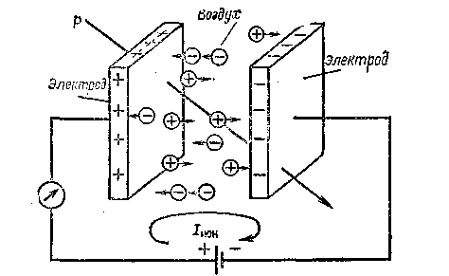
Рисунок 3.1 – Схема включения ионизационной камеры

Если к камере поднести радиоактивный источник, то его излучение, взаимодействуя с атомами и молекулами газа, заполняющего чувствительный объем, производит их ионизацию. В пространстве между электродами из электрически нейтральных атомов и молекул газа образуются электроны и положительные ионы. Если разность потенциалов между электродами отсутствует, то ионы в камере находятся в состоянии хаотического теплового движения, при этом они сталкиваются между собой и рекомбинируют, снова образуя электрически нейтральные атомы и молекулы. Если между электродами камеры создать некоторую разность потенциалов, тогда электроны и положительные ионы наряду с тепловым движением будут совершать еще и поступательное движение в направлении действия сил электрического поля. Число ионов, достигающих электродов и нейтрализующихся на них, увеличивается, и соответственно увеличивается ионизационный ток в цепи камеры, который может быть измерен с помощью гальванометра.
Пропорциональный счётчик. Конструктивно пропорциональный счётчик обычно изготавливают в форме цилиндрического конденсатора с анодом в виде тонкой металлической нити по оси цилиндра (рисунок 3.2), что обеспечивает вблизи анода напряженность электрического поля значительно большую, чем в остальной области детектора. При разности потенциалов между анодом и катодом 1000 вольт напряжённость поля вблизи нити-анода может достигать 40 000 В/см., в то время как у катода она равна сотням В/см.

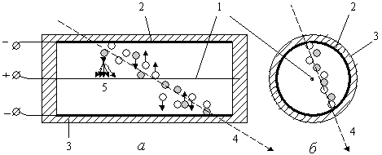

Рисунок 3.2 – Схема пропорционального счётчика в продольном (а) и
поперечном (б) разрезах: 1 – нить-анод, 2 – цилиндрический катод, 3 –
изолятор, 4 – траектория заряженной частицы, 5 – электронная лавина.

Пропорциональные счетчики используются для регистрации альфа-, бета-частиц, протонов, гамма-квантов и нейтронов. Пропорциональные счетчики чаще всего заполняют гелием или аргоном. гамма-квантов используют ксенон.
Трековыми детекторами называют группу детекторов, в которых при прохождении заряженной частицы возникает визуально наблюдаемый след (трек) этой частицы. В трековых детекторах след частицы визуально наблюдаем. В то же время есть группа детекторов в которых треки частиц ненаблюдаемы, но с высокой точностью фиксируются их пространственные координаты. Детекторы такого типа мы будем называть координатными.
Основные виды трековых и координатных детекторов, а также их основные пространственные и временные характеристики приведены в таблице 3.1.

Таблица 3.1 – Типы трековых и координационных детекторов и их основные характеристики

Тип детектора | Пространственное  разрешение, мм | Временное  разрешение,  с. | Мертвое время,  с.
Эмульсии | 10- 3 | - | -
Камера Вильсона | 0.3 | 0.1 | 0.01
Диффузионная камера | 0.5 | 1 | -
Пузырьковая камера | 0.1 | 10⁻³ | 0.1
Искровая камера | 0.1-0.3 | 10⁻⁶ | 10⁻⁸
Стримерная камера | 0.2-0.3 | 2.10⁻⁶ | 0.1
Пропорциональная камера | 0.05-0.3 | 10⁻ ⁹-10⁻⁸ | 2.10⁻⁷
Дрейфовая камера | 0.1-0.2 | 2.10⁻ ⁹ | 10⁻⁷
Кремниевые микрострипы | 0.01-0.02 | 10⁻ ⁸ | 10⁻⁸

Принцип действия сцинтилляционного счетчика. Первый сцинтилляционный детектор, названный спинтарископом, представлял собой экран, покрытый слоем ZnS. Вспышки, возникавшие при попадании в него заряженных частиц, фиксировались с помощью микроскопа. Начиная с 1944 г. световые вспышки от сцинтиллятора регистрируют фотоэлектронными умножителями (ФЭУ). Позже для этих целей стали использовать также светодиоды.
Сцинтилляционный счетчик состоит из сцинтиллятора – вещества, способного испускать видимое излучение под действием заряженных частиц, и фотоэлектронного умножителя (ФЭУ), в котором энергия этих световых вспышек (сцинтилляций) посредством фотоэффекта преобразуется в импульсы электрическою тока (рисунок 3.3 ).
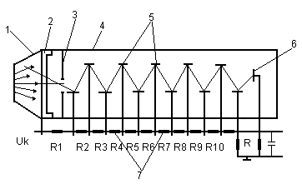

Рисунок 3.3 – Схема сцинтилляционного детектора:
1 – сцинтиллятор; 2 – фотокатод; 3 – диафрагма; 4 – корпус ФЭУ;
5 – диноды; 6 – анод; 7 – делитель напряжения.

Заряженные частицы, попадая в сцинтиллятор 1, расходуют свою энергию на возбуждение и ионизацию атомов или молекул сцинтиллятора, причем часть этой энергии излучается в виде фотонов видимого света, испускаемых во всех направлениях. Фотоны, попадая сквозь прозрачное окно на фотокатод 2, выбивают из него, в результате фотоэлектрического эффекта фотоэлектроны, которые ускоряются и фокусируются электрическим полем между первым динодом: системы умножения и фотокатодом и направляются на первый динод. В результате многократного умножения число, электронов, собираемых на аноде 6, может на несколько порядков превышать первоначальное число фотоэлектронов образованных в результате фотоэффекта на фотокатоде ФЭУ. Собираемые на аноде ФЭУ электроны создают импульс напряжения на сопротивлении анодной нагрузки R, который, регистрируется электронной схемой. Ускоряющееся поле между электронами ФЭУ создается с помощью делителя 7, подключенного к источнику высокого напряжения U. Каждый последующий электрод имеет более высокий потенциал, чем предыдущий. Для исключения влияния внешней подсветки вся система помещается в светонепроницаемый корпус 4.
Полупроводниковый детектор – прибор для регистрации ионизирующих излучений, основным элементом которого является кристалл полупроводника. Полупроводниковый детектор работает подобно ионизационной камере с тем отличием, что ионизация происходит не в газовом промежутке, а в толще кристалла. Он представляет собой полупроводниковый диод, на который подано обратное (запирающее) напряжение (~ 10² В). Слой полупроводника вблизи границы р-n - перехода с объёмным зарядом «обеднён» носителями тока (электронами проводимости и дырками) и обладает высоким удельным электросопротивлением. Заряженная частица, проникая в него, создаёт дополнительные (неравновесные) электронно-дырочные пары, которые под действием электрического поля «рассасываются», перемещаясь к электродам полупроводниковый детектор. В результате во внешней цепи детектора возникает электрический импульс, который далее усиливается и регистрируется.

Вопросы для самоконтроля

1 Какие общие принципы лежат в основе работы детекторов?
2 Какие вы знаете виды детекторов ионизирующих излучений?
3 Характеристики детекторов?
4 Принцип работы ионизационной камеры?
5 Как работает пропорциональный счётчик?
6 Типы и принципы работы трековых детекторов?
6 Принципы работы сцинтилляционного счетчика?
7 Принципы работы полупроводниковых детекторов?

Лабораторная работа 3 Измерение активности радионуклидов
с помощью сцинтилляционного детектора

Цель работы: изучение устройства и принципов работы детекторов ионизирующих излучений и приобретение навыков измерения радиоактивности с помощью сцинтилляционного детектора.
Приборы и принадлежности: блок детектирования БДЭГ2–22, блок питания БП–44, высоковольтный блок питания, ФЭУ, счетчик ПОО2–4, образцы.

Описание установки

Измерение объемной активности проб осуществляется косвенным методом путем сравнения интенсивности γ-излучения пробы с неизвестным содержанием радионуклидов с интенсивностыо излучения калибровочной пробы при одинаковой «геометрией» измерений. Структурная схема измерительной установки показана на рисунке 3.4.
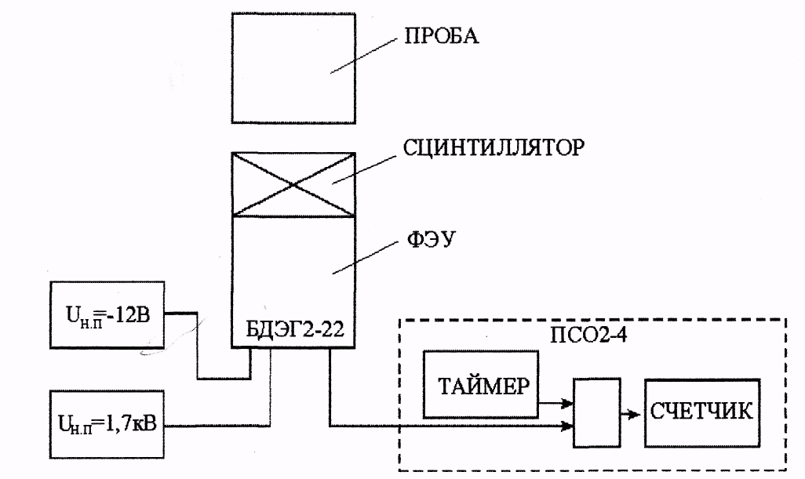
Рисунок 3.4 – Структурная схема радиометра импульсного сцинтилляционного.

Измерительная установка состоит из блока детектирования БДЭГ2–22, прибора счетного одноканального ПОО–2–4, источника питания предусилителя Б5–44 (U_{H,П} = –12 В), высоковольтного стабилизированного выпрямителя ВСВ–2 (U_{H,П} = 1,7 кВ).

Ход работы

1 Соберите установку приведенную на рисунке 3.4.
2 Включите электропитание установки. Установите напряжение питания ФЭУ равным 1700 В.
3 На место размещения пробы поставьте калибровочную пробу с активностью А₀.
4 По истечении 30 минут с момента включения электропитания произведите измерение числа импульсов N₀ за 30 секундный интервал. Измерения выполните не менее 30 раз.
5 Замените калибровочную пробу нулевой (дистиллированная вода). Произведите измерение числа импульсов N_{ф} за 30 секундный интервал. Измерения выполните не менее 30 раз.
6 Замените нулевую пробу предложенной преподавателем пробой с неизвестной радиоактивностью А_{х}. Произведите измерение числа импульсов N_{x} за 30 секундный интервал. Измерения выполните не менее 30 раз.
7 Определите чувствительность установки при суммарном времени измерения 10·30с =300с

$С=\frac{А_{0}}{\sum{N_{0}−\sum{N_{ф}}}}$, Бк/л·имп.
8 Вычислите объемную активность измеренной пробы

$А_{x}=C\left(\sum{N_{x}−\sum{N_{ф}}}\right)$, Бк/л.

9 Определите погрешности измерений. Запишите результат измерения с указанием погрешности с доверительной вероятностью 0,95.
10 Определите предельную чувствительность установки при суммарном времени измерения 300 с.
11Сделайте выводы.

Тема 4 Методы измерения активности источников

1 Активность источников и методы ее измерения.
2 Измерение активности источников α-частиц.
3 Измерение активности источников β-частиц.
4 Измерение активности источников γ-квантов.

Основные понятия по теме

Активностью образца называется физическая величина, измеряемая числом распадов атомных ядер, происходящих в этом образце за одну секунду. Из основного закона радиоактивного распада

$\text{dN}=−λ\text{Ndt}$,

где N – число ядер; λ – константа распада, следует, что активность

$A={−\text{dN}}/{\text{dt}}=λN$ (4.1)

Таким образом, активность пропорциональна числу ядер радиоактивного вещества и, следовательно, может служить мерой последнего.
Наиболее распространенной единицей активности является кюри. Активность препарата равна 1 кюри, если в нем за 1 сек происходит 3,7⋅10¹⁰ распадов. На практике часто используют производные единицы: микрокюри (10⁻⁶ кюри), милликюри (10⁻³ кюри. Приближенно активность в один кюри соответствует активности 1 г радия.
Активность источников измеряют, регистрируя их излучение. Если рядом с источником расположить соответствующий детектор, то регистрируемый им за единицу времени эффект а будет пропорционален активности источника А:

$а=εА$ (4.2)

Здесь под показаниями детектора понимается или число отсчетов счетчика, или показания токового прибора, или почернение фотопластинки, или какая-нибудь другая непосредственно измеряемая на опыте величина. Коэффициент пропорциональности е, который здесь будет называться эффективностью измерительной установки, зависит от ряда факторов: эффективности самого детектора, геометрии и т.п. Если $ε$ известна, то определение активности сводится к элементарной операции.
Интегральными называются методы измерений, при которых регистрируется суммарный эффект от более или менее длительного воздействия излучения на детектор (накопление электрического заряда на пластинах ионизационной камеры, выделение тепла в калориметре, потемнение стекла и т. п.).
Дифференциальными называются методы, при которых регистрируются отдельные частицы (электрические импульсы в камерах и счетчиках, треки частиц в фотопластинках и камерах Вильсона.
Абсолютными называются измерения, при которых прежде всего определяется коэффициент ε, а затем по показаниям детектора а находится истинное значение активности источника А. Значительные трудности при выполнении этой операции заставляют всегда, когда это только возможно, прибегать к относительным измерениям, при которых показания детектора при работе с исследуемым источником а_{х} сравниваются с показаниями а_{э} от некоторого эталонного источника, активность которого А_{э} заранее известна.
Метод малого телесного угла. Если изотропный точечный источник излучения И и детектор Д расположены на одной прямой на некотором расстоянии друг от друга, то вероятность попадания частицы в детектор определится отношением телесного угла $ΔΩ$, под которым детектор виден из точки расположения источника, к полному углу 4$π$. Это отношение называется обычно геометрическим фактором и обозначается буквой G

$G=ΔΩ/4π$ (4.3)

Вероятность того, что частица вылетит в сторону детектора и будет им зарегистрирована, равна произведению $ε_{Д}G$, где $ε_{Д}$ – собственная эффективность детектора.
Метод 4$π$-геометрии. Трудности нахождения телесного угла $ΔΩ$ с достаточной для проведения абсолютных измерений точностью привели к попыткам создания детектора, рабочее тело которого полностью, со всех сторон окружало бы исследуемый источник. В такой детектор попадали бы все частицы, вылетающие из источника по любым направлениям в пределах полного телесного угла 4$π$, откуда данный метод и получил свое название. Промежуточный между двумя выше рассмотренными методами измерений – метод 2$π$-геометрии, при котором источник располагается на плоскости, отделяющей рабочее тело детектора от окружающей среды. В этом случае G равно 0,5.
Метод совпадений. Если при одном акте распада образуется две (или больше чем две) частицы, то активность можно определить регистрацией совпадений импульсов от двух независимых детекторов. Суть этого метода сводится к следующему.
Пусть для определенности при каждом акте распада испускаются (β-частица и γ-квант. Пусть, далее, недалеко от источника расположено два детектора, один из которых регистрирует только β-частицы, а другой – только γ-кванты. Скорости счета этих детекторов:

$а_{β}=ε_{β}А$ (4.4)
$а_{γ}=ε_{γ}А$ (4.5)

Если импульсы от обоих детекторов подать на схему совпадений, то при отсутствии угловой корреляции между направлениями вылета (β-частиц и γ-квантов число регистрируемых совпадений

$а_{\text{βγ}}=ε_{β}ε_{γ}А$ (4.6)

Из трех последних соотношений следует

$А=а_{β}{а_{γ}}/{a_{{}_{\text{βγ}}}}$ (4.7)

Таким образом, активность источника оказалась выраженной только через измеряемые на опыте скорости счета детекторов и число совпадений, а неизвестные эффективности регистрации $ε_{β}$ и $ε_{γ}$ сократились. Однако при проведении конкретных измерений и в этом случае требуется введение некоторых поправок, которые обсуждаются в соответствующих местах ниже.
Калориметрический метод. Если известна энергия распада Q, то активность источника можно определить по интегральному тепловому эффекту, измеряемому обычным калориметром. Обозначая долю поглощаемой в калориметре энергии f_{к}, можно связать количество выделяющегося в калориметре тепла q в секунду с активностью источника А:
$q={\text{Qf}}_{к}A$ (4.8)

Основной недостаток калориметрического метода связан с его низкой чувствительностью. Погрешность метода складывается из погрешностей тепловых измерений, погрешностей в принимаемых значениях Q и погрешностей при определении поправочного множителя f_{к}. Последние особенно велики, если значительная доля энергии распада приходится на проникающее излучение.
Измерение активности источников α-частиц. Поскольку пробег α-частиц в твердых веществах измеряется микронами, образцы α-активных веществ для абсолютных измерений следует изготавливать в виде очень тонких слоев или пленок, иначе поправки на самопоглощение частиц в источнике и связанные с их введением погрешности будут слишком велики. По этой же причине между источником и рабочим телом детектора не должно быть толстых перегородок или стенок. Лучше всего, если это только возможно, ввести источник непосредственно в рабочее тело детектора.
Наиболее распространенные детекторы при подобных измерениях – ионизационные камеры и счетчики с тонкими окошками, сцинтилляторы из NaI, CsI, ZnS, пластиковые сцинтилляторы и полупроводниковые детекторы. Использование сцинтилляционных счетчиков для регистрации α-частиц затрудняется тем, что, световой выход от α-частиц во всех сцинтилляторах оказывается значительно ниже, чем от α-частиц той же энергии.
Измерение активности источников β-частиц. Способы регистрации α- и β-частиц во многом аналогичны. Однако, существенные различия в поведении этих частиц при их прохождении через вещество накладывают специфические особенности на конструкцию детекторов. Так, значительно большие пробеги β-частиц позволяют изготавливать детекторы с гораздо более толстыми стенками. С другой стороны, сильное рассеяние β-частиц и меньшая ионизирующая способность затрудняют их регистрацию, тогда как регистрация α-частицы, попавшей в рабочее тело детектора, происходит практически со 100%-ной вероятностью.
Для измерений активности β-источников особенно эффективен метод 4π-геометрии, так как он позволяет исключить необходимость внесения большинства трудно определяемых поправок. 4π-геометрия реализуется расположением β-источника между двумя пропорциональными, сцинтилляционными или полупроводниковыми счетчиками. Источник и подложка, на которую он нанесен, должны быть достаточно тонкими, чтобы поправочные коэффициенты на поглощение β-частиц в них были невелики.
Следует отметить, что при измерениях в 4π-геометрии применение сцинтилляционных счетчиков вместо пропорциональных часто оказывается более удобным по конструктивным соображениям, однако из-за высокого энергетического порога таких счетчиков величина ε_{Д} для β-частиц малых энергий может снижаться вплоть до нуля.
Если радиоактивное вещество находится в каком-либо газе, например в воздухе, то его активность проще всего определить, введя этот газ прямо в ионизационную камеру. Особенно эффективно этот метод применяется для регистрации β-излучения с малой энергией.
Измерение активности источников γ-квантов. Гамма-кванты обладают еще большей проникающей способностью, чем β-частицы, что позволяет свободнее выбирать материал и толщины стенок измерительных приборов. С другой стороны, относительно малая вероятность взаимодействия γ-квантов с веществом приводит в большинстве случаев к низкой собственной эффективности детекторов ε_{д}. К тому же при вычислениях ε_{я} приходится учитывать очень много различных факторов и точность расчетов оказывается низкой. Поэтому активность источников стараются определять по заряженным частицам, а не по сопутствующим им γ-квантам. В тех случаях, когда все же приходится иметь дело с γ-излучением (например, при работе с источниками, запаянными в герметичные ампулы), силу источника обычно определяют по создаваемому им интегральному ионизационному эффекту и выражают в грамм-эквивалентах Ra. Но в некоторых случаях на практике все же приходится сталкиваться с необходимостью определения числа испускаемых источником γ-квантов.
Дифференциальные измерения с малыми телесными углами. Для таких измерений, которые наиболее просты по технике выполнения, обычно применяют счетчики Гейгера-Мюллера или сцинтилляционные счетчики. Основные трудности при этом связаны с нахождением собственной эффективности детектора ε_{д}. Для нахождения ε_{л} необходимо учесть ослабление γ-излучения стенками счетчика, вероятность рождения электронов в стенках, угловое и энергетическое распределение возникающих электронов, самопоглощение и рассеяние электронов в стенках счетчика, вероятность вылета электрона в направлении чувствительного объема счетчика, вероятность того, что попавший в чувствительный объем электрон будет зарегистрирован, а также некоторые другие факторы. Провести точный расчет эффективности с учетом всех этих факторов весьма трудно. Точность определения ε_{д} и G при данном методе измерений очень низкая, поэтому для получения точных результатов он мало пригоден.
Интегральные измерения с малыми телесными углами. Для абсолютных измерений этого типа наиболее пригодны наперстковые ионизационные камеры, эффективность которых можно найти расчетом. Наперстковыми называются ионизационные камеры с очень маленьким объемом газовой полости, порядка 1 см³ и меньше. Допустим, что толщина стенок такой камеры больше пробега самых быстрых электронов, возникающих под действием γ-квантов в ее стенках, а размеры полости малы по сравнению с пробегом тех же электронов в наполняющем газе. При этих условиях основная ионизация газа в камере будет вызываться электронами, возникшими в ее стенках. Можно показать, что при выполнении этих же условий наличие небольшой газовой полости в толще твердого вещества не вызывает искажения скоростного и пространственного распределения электронов, пересекающих ее поверхность.
Большие сцинтилляционные детекторы. Измерение активности гамма-источника в 4π-геометрии можно осуществить, поместив его в центре большого блока рабочего вещества сцинтилляционного детектора. Для получения значения ε_{д}, близкого к единице, размеры сцинтиллятора должны быть достаточно протяженными. Поскольку большие кристаллы неорганических сцинтилляторов очень дороги, чаще такие счетчики делают в виде баков объемом до нескольких сотен литров, заполняемых жидким сцинтиллятором. Заметим, что размеры бака можно существенно уменьшить, применяя сцинтиллирующую жидкость повышенной плотности, например гексафторбензол вместо обычно применяемого толуола. По сравнению с большим баком такой компактный счетчик с тяжелым сцинтиллятором при равной эффективности к γ-квантам источника обладает значительно меньшим уровнем фона. Основные трудности при конструировании больших сцинтилляционных детекторов и при работе с ними связаны с необходимостью обеспечения хорошего сбора света с большого объема, а также с борьбой с фоном и с шумами, которые могут быть весьма значительными.

Вопросы для самоконтроля

1 Дайте определение: 1) активности радиоактивного источника; 2) удельной, объемной и поверхностной активности радиоактивного источника. В каких единицах измеряются указанные величины?
2 Как называются приборы, предназначенные для измерения активности источника?
3 Какие вы знаете методы измерения активности?
3 Какие пробы называются «толстыми»?
4 Почему в качестве фоновой пробы при определении активности методом «толстых» проб используется дистиллированная вода?
5 Какими радионуклидами обусловлена в настоящее время бета-активность продукции растениеводства и животноводства, получаемой на территориях, загрязненных радионуклидами в результате аварии на ЧАЭС?

Лабораторная работа 4 Измерение удельной активности
веществ методом толстых проб

Цель работы: изучение принципов и методов измерения активности изотопов и приобретение навыков измерения удельной активности веществ с помощью бета-радиометра.
Приборы и принадлежности: бета-радиометр РКБ4-1еМ, исследуемые образцы.

Описание прибора
Бета-радиометр РКБ4-1еМ предназначен для экспрессных измерений методом непосредственной оценки удельной и обЪемной активности бета-излучающих радионуклидов проб объектов внешней среды. Радиометр применяется для комплексного санитарно-гигиенического контроля объектов окружающей среды в полевых и лабораторных условиях. Пульт прибора с блоком питания изображены на рисунке 4.1.
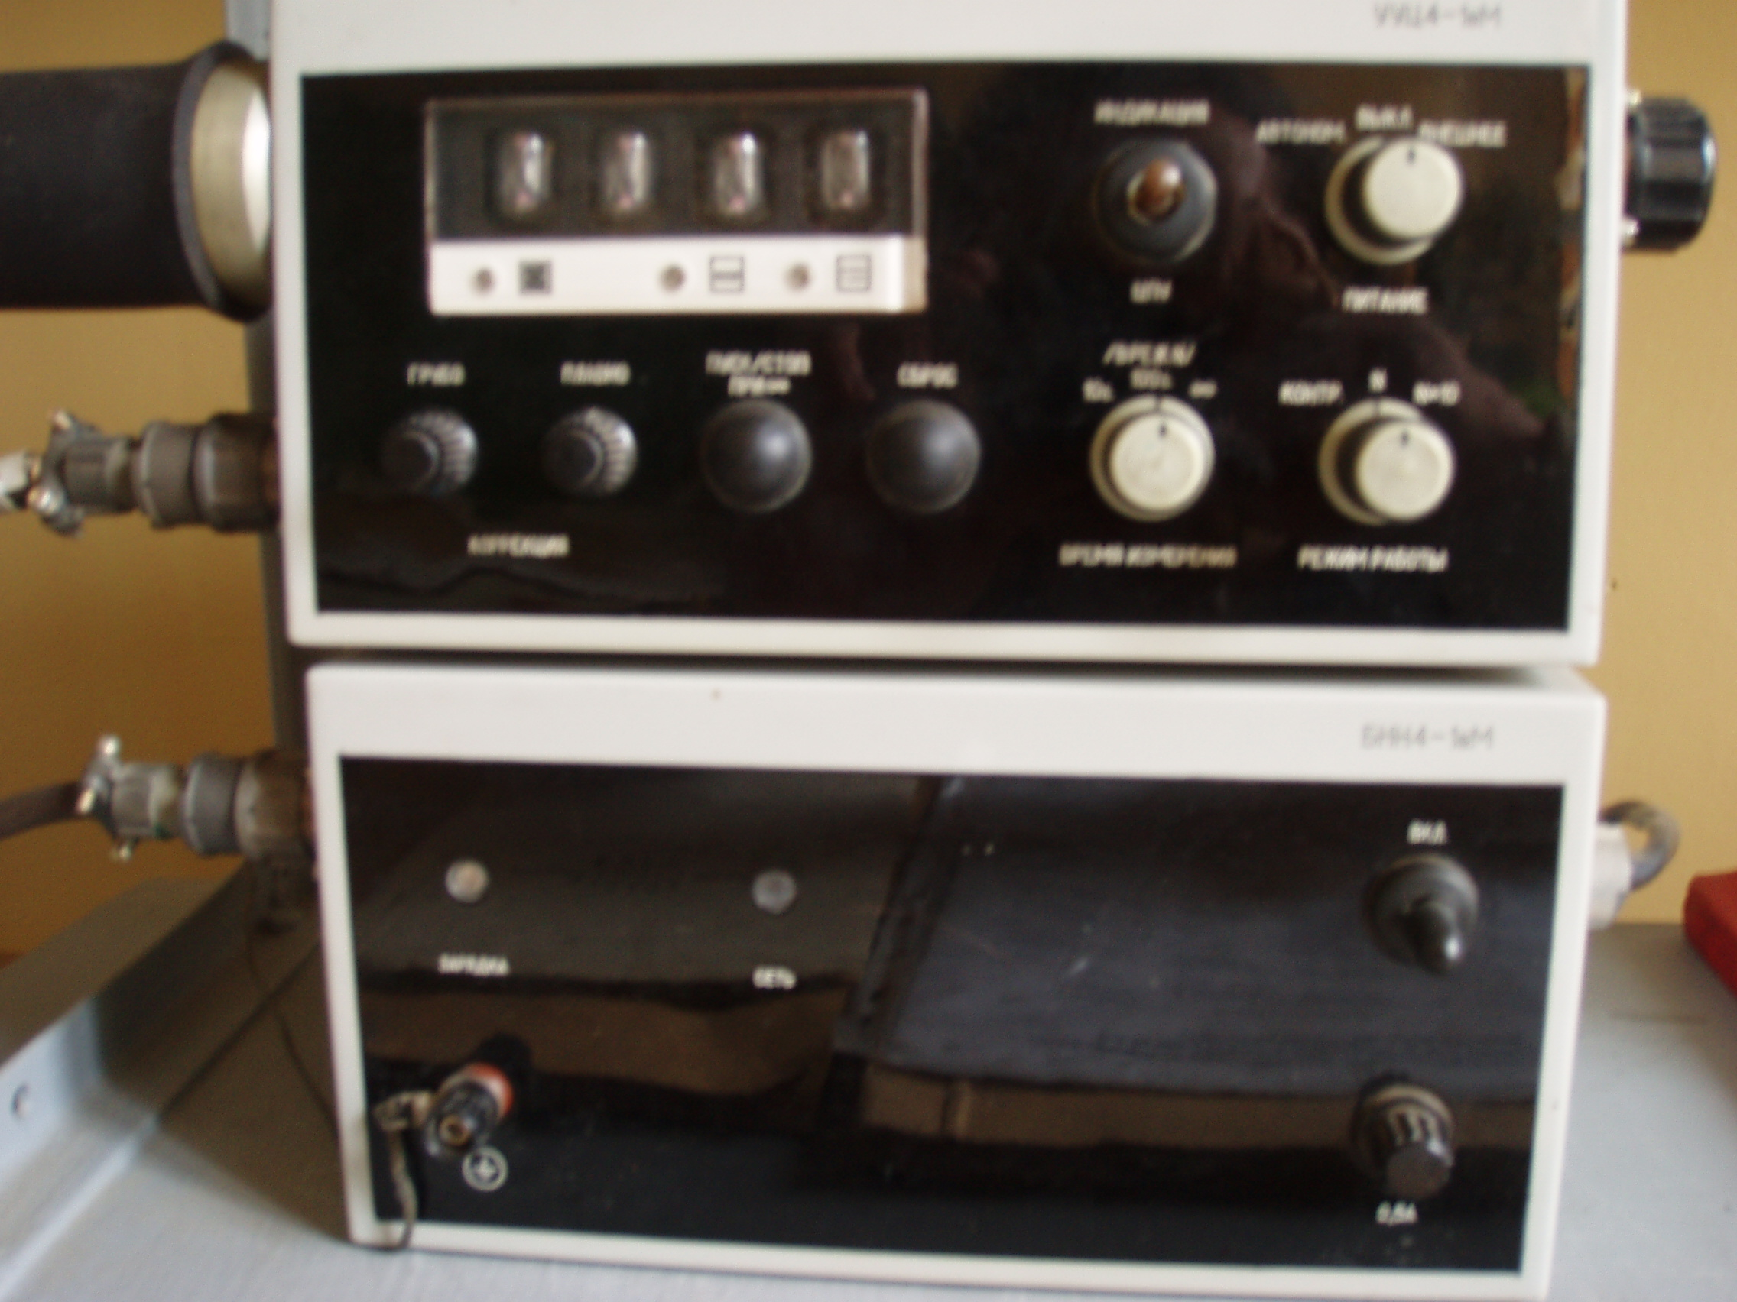

Рисунок 4.1– Внешний вид прибора РКБ4-1еМ

В качестве детекторов в радиометре используются два типа блоков детектирования: БДЖБ-02 – блок детектирования на основе объемно-активированных пластмассовых пласти-световодов; БДЖБ-07 – блок детектирования на основе одной поверхностно-активированной пластины.
Ход работы

1 Ознакомьтесь с устройством и принципом работы бета-радиометра РКБ4-1ем.
2 Включите радиометр, установите контролирующий режим работы и проверте правильность функционирования блока индикации.
3 Измерьте число импульсов фона N_{ф} (без образца) не менее 30 раз на времени измерения 100 с.
4 Для каждого измерения рассчитайте скорость счета

.

5 Определите среднее значение.
6 Поместите в отсек для проб исследуемый образец и 30 раз по 100 с, измерьте скорость счета n (фон + образец). Определите $\bar{n}$
7 Рассчитайте эффективную скорость счета

8 Рассчитайте удельную активность образца для различных радиоактивных изотопов с учетом таблицы 1 (техническое описание РКБ4) по формуле:
где Р_{уд} - чувствительность радиометра.
9 Результаты измерения занесите в таблицу:

№ изм. | $$N_{\text{фi}}$$ | $$n_{\text{фi}}$$ | $${\bar{n}}_{ф}$$ | $$n_{i}$$ | $$\bar{n}$$ | $$n_{\text{эф}}$$ | А_{уд}  (Бк/кг)
 |  |  |  |  |  |  | изотоп | изотоп | изотоп | изотоп | изотоп
1

2

3

4
5
….
30

10 Сделайте выводы.

Лабораторная работа 5 Измерение уровня радиоактивности с
помощью радиометра СРП-88-01

Цель работы: изучение устройства и принципов работы радиометра СРП-88-01 и приобретение навыков измерения радиационной обстановки с его помощью.
Приборы и принадлежности: радиометр СРП-88-01.

Описание прибора

Прибор СРП-88-01 (рисунок позволяет проводить измерения потока гамма - квантов в диапазоне 0 -10000 имп./с и мощности экспозиционной дозы гамма-излучения в диапазоне 0-3000 мкР/ч. Он имеет 5 диапазонов «1/с » и «мкР/ч » Диапазоны импульса счетов гамма - квантов (имп./с); 0-100; 0-200; 0-1000; 0-10000. Диапазоны мощности экспозиционной дозы (мкР/ч) 0-30; 0-100; 0-1000; 0-3000.

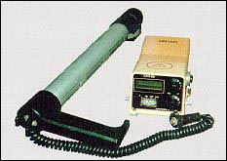

Рисунок 4.2 – Радиометр гамма излучения поисковый СРП-88

Ход работы

1 Осмотрите измерительный пункт и блок детектирования на отсутствие механических повреждений.
2 Ознакомьтесь с расположением и назначением органов управления и регулировки (по описанию прибора).
3 Установите: переключатель режима работы в режиме «Бат ». Стрелка измерительного прибора должна показывать напряжение батарей питания. При этом она отклоняется за середину шкалы; переключатель режима работы на положение «2,5» и «5» При этом стрелка измерительного прибора показывает мощности экспозиционной дозы в месте расположения блока детектирования.
4 Проверьте работу прибора по контрольному радиоактивному источнику в следующей последовательности: снять крышку с контрольного источника и резиновой колпачок с блока детектирования; с помощью держателя присоединить юлок детектирования к контрольному источнику, находящемуся в корпусе пульта прибора; установить необходимый диапазон с помощью переключателя переходов измерений записать показания прибора, которые должны соответствовать значению, указанному в паспорте на прибор (600±60 мкР/ч).
5 Отсоедините блок, детектирования от контрольного источника и проконтролировать уровень фона в месте проведения измерений.
6 Присоедините вновь блок детектирования к контрольному источнику и снять показания, которые не должны уменьшится более, чем на 10% по сравнению с первым измерением. Прибор готов к проведению измерений.
7 Поместите блок детектирования в контрольную зону; установить необходимый диапазон (мкР/ч) переключателем переходов измерений таким образом, чтобы показания прибора были не менее 30% полной шкалы; записать показания прибора (мкР/ч). Время установки рабочего режима - не более 1минуты с момента включения прибора.
8 На выбранном месте (в лаборатории, или вне ее) проведите измерения гамма – фона. Измерения проведите не менее 30 раз.
9 Обработайте результаты измерений в соответствии с правилами обработки результатов прямых измерений.
10 Результаты измерений оформите в виде таблицы.

Тема 5 Дозиметрия ионизирующих излучений

1 Поглощенная доза.
2 Экспозиционная доза.
3 Коэффициент качества излучения. Эквивалентная доза.
4 Биологическое действие ионизирующих излучений.

Основные понятия по теме

Дозиметрия ионизирующих излучений – самостоятельный раздел прикладной ядерной физики, в котором рассматриваются свойства ионизирующих излучений, физические величины, характеризующие поле излучения или взаимодействие излучения с веществом, а также принципы и методы определения этих величин. Дозиметрия имеет дело с такими физическими величинами, которые связаны с ожидаемым радиационным эффектом. Эти величины обычно называют дозиметрическими.
Важная задача дозиметрии – определение дозы излучения в различных средах и особенно в тканях живого организма.
Поглощенная доза D – отношение энергии ионизирующего излучения dE, поглощенной элементарным объемом облучаемого вещества, к массе dm вещества в этом объеме:

$D={\text{dE}}/{\text{dm}}\text{.}$ (5.1)

В единицах СИ поглощенная доза измеряется в грэях (Гр). Грэй - поглощенная доза излучения, при которой в 1 кг облучаемого вещества поглощается энергия 1 Дж. 1Гр = 1Дж/кг.
Внесистемная единица поглощенной дозы – рад; 1 рад = 0,01 Гр.
Мощность поглощенной дозы P – отношение приращения поглощенной дозы dD за малый промежуток времени к его длительности dt:

. (5.2)

Единица мощности поглощенной дозы в СИ – Гр/с. В дозиметрии применяют также внесистемные единицы: рад/с, рад/ч, Гр/сут, мкГр/ч и др.
Экспозиционной дозой оценивают ионизирующее действие рентгеновского и гамма-излучения (фотонного излучения) на воздух. К другим видам ионизирующего излучения и другим облучаемым объектам это понятие не применяется.
Экспозиционная доза Х – отношение суммарного электрического заряда dq всех ионов одного знака, образующихся при полном торможении вторичных электронов, отщепленных фотонным излучение от атомов в элементарном объеме воздуха, к массе dm воздуха в этом объеме:

$Х={\text{dq}}/{\text{dm}}\text{.}$ (5.3)

Единица измерения Х в СИ – Кл/кг. При экспозиционной дозе 1 Кл/кг в одном килограмме облучаемого воздуха образуется суммарный заряд ионов одного знака, равный 1 Кл.
Внесистемная единица экспозиционной дозы – рентген (Р). Рентген – экспозиционная доза, при которой в одном килограмме облучаемого воздуха образуется суммарный заряд ионов одного знака q = 2,59·10⁻⁴Кл;
Мощность экспозиционной дозы P_{x} – отношение приращения экспозиционной дозы dX за малый промежуток времени к его длительности dt:

$P_{x}={\text{dX}}/{\text{dt}}\text{.}$ (5.4)

В единицах СИ мощность экспозиционной дозы измеряется в Кл/(кг·с)=А/кг. Внесистемными, наиболее часто встречающимися единицами моўності экспозиционной дозы являются Р/ч, Р/с, мР/ч, мкР/ч.
Эквивалентная доза является количественной мерой опасности ионизирующих излучений для живых организмов. При одной и той же поглощенной дозе неблагоприятные биологические последствия оказываются разными для различных видов излучения. Эквивалентная доза Н пропорциональна поглощенной дозе D:

$H=\text{QD},$ (5.5)

где Q – фактор качества излучения, учитывающий его биологическую опасность.
Единица эквивалентной дозы в СИ – зиверт (Зв).
Мощность эквивалентной дозы отношение приращения эквивалентной дозы dH за малый промежуток времени к его длительности dt. Эквивалентная доза используется для оценки вредных биологических последствий при хроническом облучении человека относительно малыми дозами, не превышающими 250 мЗв (25 бэр) за год.
Биологический эффект ионизирующего излучения зависит от суммарной дозы и времени воздействия излучения, вида излучения, размеров облучаемой поверхности и индивидуальных особенностей организма. Смертельные поглощенные дозы для отдельных частей тела следующие: голова – 20, нижняя часть живота – 30, верхняя часть живота – 50, грудная клетка – 100, конечности – 200 Гр.
Ионизирующее излучение, воздействуя на живой организм, вызывает в нем цепочку обратимых и необратимых изменений, которые приводят к тем или иным биологическим последствиям, зависящим от воздействия и условий облучения.
Известно, что в биологической ткани 60–70% по массе составляет вода. В результате ионизации молекулы воды образуются свободные радикалы Н* и ОН* по следующей схеме:

Н₂О⁺ → Н⁺ + ОН*;
(5.6)
Н₂О⁺ → ОН⁻ + Н*.

В присутствии кислорода образуются также свободный радикал гидроперекиси (НО₂*) и перекись водорода (Н₂О₂), являющиеся сильными окислителями.
Получающиеся в процессе радиолиза воды свободные радикалы и окислители, обладая высокой химической активностью, вступают в химические реакции с молекулами белка, ферментов и других структурных элементов биологической ткани, что приводит к изменению биохимических процессов в организме. В результате нарушаются обменные процессы, подавляется активность ферментных систем, замедляется и прекращается рост тканей, возникают новые химические соединения, не свойственные организму, – токсины. Это приводит к нарушению жизнедеятельности отдельных функций или систем и организма в целом.

Вопросы для самоконтроля

1 Дайте определение поглощенной и экспозиционной дозы и мощности дозы?
2 Эквивалентная доза. В каких единицах измеряется эквивалентная доза?
3 Какие ткани организма наиболее подвержены воздействию радиации?
4 Каковы первичные механизмы воздействия ионизирующих излучений на человека?
5 Защита от ионизирующих излучений.

Лабораторная работа 6 Определение мощности
экспозиционной дозы гамма-излучения

Цель работы: ознакомление с методами определения экспозиционной, поглощенной и эквивалентной доз излучения, приобретение навыков работы с дозиметрическими приборами различных типов.
Приборы и принадлежности: бытовой ионизационный дозиметр АНРИ-01 “СОСНА”, дозиметр ДРГЗ-04.

Описание приборов

В бытовом ионизационном дозиметре-радиометре АНРИ-01 “СОСНА” (рисунок 5.1)., именуемом далее СОСНА, детектор, измерительный блок и блок питания также размещены в одном пластмассовом корпусе. Детектор излучения состоит из четырех цилиндрических галогенных счетчиков Гейгера-Мюллера типа СБМ-20. в соответствии с паспортными данными этот прибор регистрирует мощность экспозиционной дозы фотонного гамма-излучения с энергией 0,06-1,25МэВ в диапазоне 0,010-9,999 мР/ч.
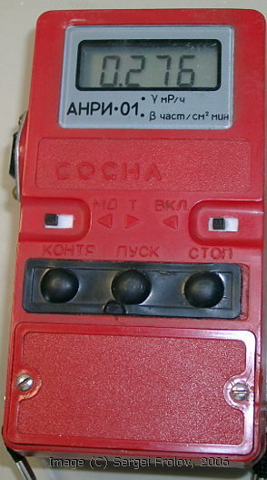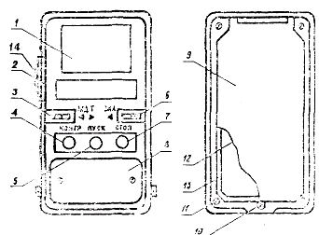

1- Цифровое жидкокристаллическое табло; 2- Гнездо разъема для подключения выносного блока детектирования; 3- Переключатель режимов работы; 4- Кнопка контроля работоспособности прибора; 5- Кнопка «пуск», включение измерения; 6 - Выключатель питания; 7- Кнопка «стоп», выключение измерения; 8-Крышка отсека элемента питания; 9- Задняя крышка; 10- Фиксатор задней крышки; 11- Место пломбировки; 12- Прокладка защитная; 13 - Рамка; 14- Заглушка.

Рисунок 5.1– Внешний вид и органы управления дозиметра-радиометра
АНРИ-01 “СОСНА”

Дозиметр ДРГЗ-04 предназначен для измерения мощности экспозиционной дозы непрерывного и импульсного рентгеновского и гамма-излучения в диапазоне энергий от 0,03 до 3 МэВ. Диапазон измерения экспозиционной дозы составляет от 0 до 30000 мкР.

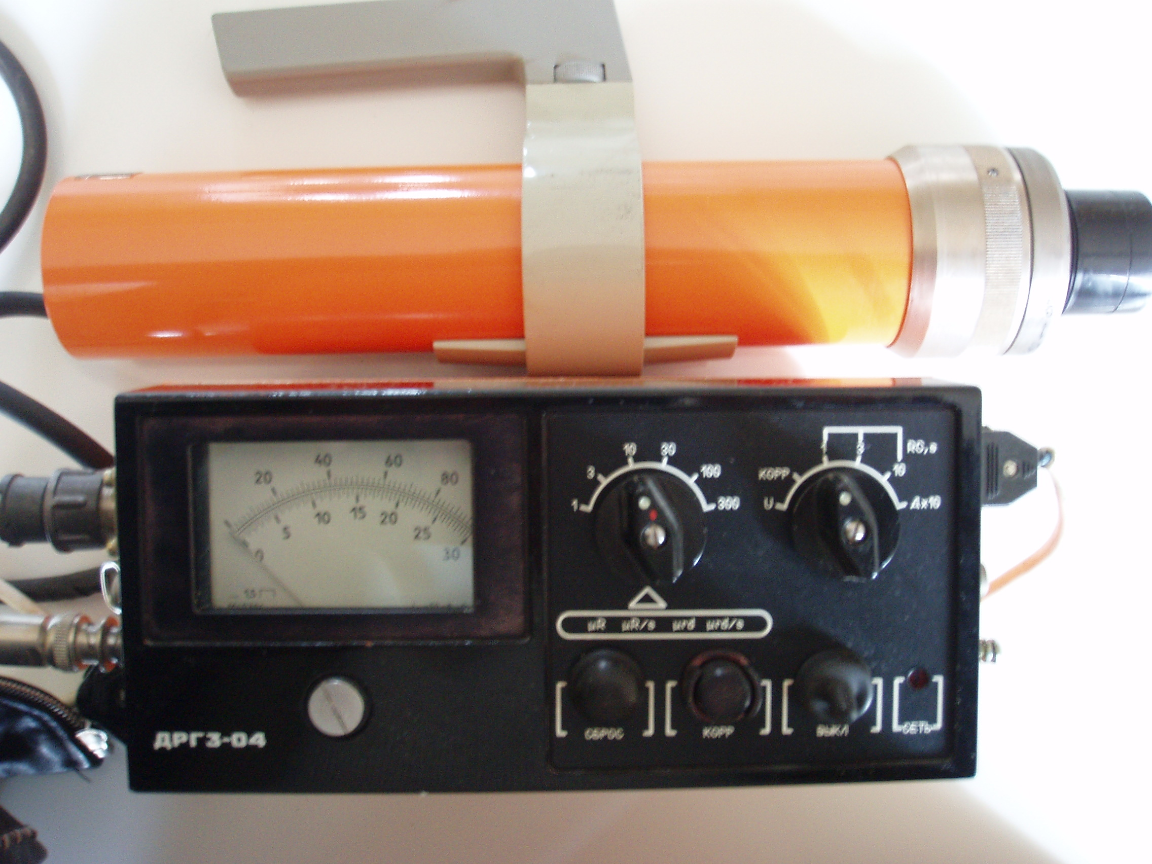

Рисунок 5,2 – Дозиметр ДРГЗ-04

Дозиметр имеет два режима работы (“х1”,“х10”), различающиеся по чувствительности и величине максимальной регистрируемой экспозиционной дозы. Внешний вид прибора приведен на рисунке 5.2.

Ход работы

Задание 1 Определение мощности экспозиционной дозы гамма-излучения с помощью дозиметра АНРИ-01 “СОСНА”.

1 Установите выключатель питания (поз.6) в положение отключено (крайнее правое положение).
2 Установите элемент питания «Корунд» в отсек питания прибора (поз.8).
3 Включите прибор, для чего выключатель питания переведите в положение «ВКЛ». Включение прибора должно сопровождаться коротким звуковым сигналом. Если переключатель режима работы (поз.3) находится в положении «МД», то после первого знака индицируется точка, если переключатель находится в положении «Т», то эта точка отсутствует.
4 Убедитесь в исправности электронной пересчетной схемы и таймера прибора ,для чего переведите переключатель режима работы (поз. 3) в положение «МД», нажмите кнопку «контр.» (поз. 4) и удерживайте ее в нажатом состоянии до конца проведения контрольной проверки, а затем кратковременно нажмите кнопку"пуск" (поз.5).На цифровом табло должны появиться три точки между цифровыми знаками и начаться отсчет чисел. Через (20±5)с отсчет чисел должен прекратиться, окончание отсчета должно сопровождаться коротким звуковым сигналом, а на табло должно появиться число 0.512. После окончания отсчета отпустите кнопку «контр».
5 Если при проведении контрольного теста индицируемое число отличается от указанного выше, то следует считать прибор неисправным.
6 Для проверки работоспособности преобразователя напряжения и счетчиков необходимо установить переключатель режима работы в положение «МД» и нажать кнопку «пуск». После окончания измерения на табло должно индифицироваться число, близкое к естественному фону гамма–излучения. Если после измерения на табло индикатора зафиксировалось число 0.000 или число, меньшее 0.005, то следует считать прибор неисправным.
7 Переведите переключатель режима работы (поз. 3) в положение «Т» (крайнее правое положение).
8 Включите прибор выключателем питания (поз.6) и кратковременно нажмите на кнопку «пуск». Прибор начнет счет импульсов, число которых индицируется на цифровом табло. Через каждые десять импульсов прибор будет подавать звуковой сигнал.
9 При естественном фоновом излучении прибор должен подавать 3–12 звуковых сигналов в минуту. С увеличением мощности экспозиционной дозы гамма - излучения пропорционально возрастает частота следования звуковых сигналов.
10 Подготовьте прибор к измерению мощности экспозиционной дозы гамма–излучения. Переведите переключатель режима работы в положение «МД» (крайнее левое положение).
11 Включите прибор выключателем питания и нажмите кратковременно кнопку «пуск». При этом на цифровом табло должны появиться точки после каждого разряда и начаться счет импульсов. Через (20±5) с измерение закончится, что будет сопровождаться звуковым сигналом, а на цифровом табло фиксируется число с одной запятой. Это показание прибора будет соответствовать мощности экспозиционной дозы гамма–излучения, измеренной в мР/ч. Показание на цифровом табло сохранится до повторного нажатия на кнопку «пуск» или выключения прибора.
12 Выполнить измерения не менее 30 раз. Для выполнения повторного замера достаточно, не выключая прибор, кратковременно нажать кнопку «пуск».
13 После проведения измерений выключите прибор.
14 Обработать результаты измерений в соответствии с правилами обработки результатов прямых измерений.
15 Результаты измерений оформить в виде таблицы.

Задание 2 Определение мощности экспозиционной дозы с помощью дозиметра ДРГЗ-04

1 По техническому описанию ознакомьтесь с устройством и правилами работы с дозиметром ДРГЗ-04.
2 Подготовьте дозиметр к работе.
3 Проведите 30 раз измерение фона $Х_{ф}$. Интервал между измерениями 1 минута. Найдите среднее значение фона ${\bar{Х}}_{ф}$.
4 На расстоянии 3-5 см от дозиметра расположите радиоактивный
источник.
5 Проведите измерение мощности дозы $Х$ не менее 30 раз. Интервал между измерениями 1 минута. Найдите среднее значение мощности дозы $\bar{Х}$.
6 Определите мощность дозы, создаваемую радиоактивным источником
${\bar{Х}}_{\text{ист}}=\bar{Х}−{\bar{Х}}_{ф}$
7 Сравните полученные результаты с требованиями радиационной
безопасности.
8 Оцените погрешности измерений.

Тема 6 Спектрометрия ионизирующих излучений

1 Определение энергии заряженных частиц.
2 Магнитные спектрометры заряженных частиц.
3 Сцинтилляционные гамма-спектрометры.
4 Магнитные гамма-спектрометры.

Основные понятия по теме

Пробеги заряженных частиц являются функцией энергии. Точность определения энергии частицы по ее пробегу в среде лимитируется, в конечном счете, дисперсией в величинах пробегов и точностью, с какой известно соотношение между энергией и пробегом. Энергии заряженных частиц по пробегам находят обычно относительно пробегов частиц с известными энергиями. Пробеги заряженных частиц обычно измеряют в трековых приборах. В этих случаях погрешность в измеренном значении пробега обусловлена не только флуктуациями потерь энергии, но и некоторыми специфическими погрешностями (искажения при фотографировании треков, движение газа и жидкости в камерах, деформация ядерных эмульсий при проявлении и т. д.).
Значения пробегов заряженных частиц с небольшой энергией с достаточной точностью измеряют, используя метод пропускания. Параллельный пучок заряженных частиц направляется на какой-нибудь детектор и измеряется скорость счета этого детектора в зависимости от толщины поглотителя, расположенного на пути пучка. Существуют и дифференциальные методы измерения пробега. Эти методы особенно удобны, когда необходимо разделить две или более групп α-частиц или выделить малоинтенсивные α-частицы на фоне других с большей энергией.
Ионизационные камеры, сцинтилляционные и полупроводниковые счетчики для моноэнергетических заряженных частиц имеют функцию отклика в виде кривой по форме, близкой к распределению Гаусса. Эффективность регистрации заряженных частиц, попавших в чувствительный объем детектора, равна единице.
В сцинтилляционных счетчиках амплитуды импульса для большинства кристаллов нелинейно связаны с энергией тяжелых заряженных частиц.
Измерение энергий электронов. Ионизационные камеры мало пригодны для исследований β-спектров, поскольку пробеги электронов в воздухе при нормальных условиях значительны. Экстраполированный пробег электрона с энергией 0,1 Мэв равен примерно 12 см. В то же время измерить энергию электронов менее 0,05 Мэв невозможно из-за плохого энергетического разрешения, обусловленного в основном шумами. Представляют интерес пропорциональные счетчики высокого давления (до 10 ата аргона), с помощью которых удается исследовать спектры электронов до нескольких сот килоэлектронвольт. Нижняя граница исследуемых энергий лежит в пределах 1–5 кэв. Сцинтилляционные счетчики с кристаллами Nal (T1), антрацена, стильбена позволяют измерять энергетические распределения электронов в более широком диапазоне энергий. Чтобы устранить неполную потерю энергии электронами в кристалле, необходимо использовать спектрометры с двумя кристаллами, между которыми помещают достаточно тонкий источник β-частиц. Если β-излучение источника сопровождается γ-излучением, то для уменьшения эффективности регистрации γ-квантов используют органические кристаллы, размеры которых выбирают равными экстраполированному пробегу исследуемых β-частиц. Иногда бета-излучатели вводят в состав кристалла при его изготовлении. Такой метод позволяет изучать спектры бета-излучателей с очень малой активностью.
Магнитный спектрометр заряженных частиц – вакуумный прибор, в котором заряженные частицы проходят в магнитном поле определенной конфигурации, по-разному отклоняясь в нем в зависимости от их импульса и заряда. В результате происходит разложение пучка заряженных частиц по импульсам. Это и позволяет изучать энергетический спектр частиц.
Схема магнитного спектрометра прямого отклонения показана на рисунке 6.1. Заряженные частицы, испускаемые источником в виде тонкой нити, перпендикулярной плоскости рисунка, проходят через узкую щель и регистрируются фотопластинкой. Траектории частиц (в плоскости рисунка) представляют собой дуги окружностей радиус которых зависит от импульса частицы. Поэтому частицы с разными энергиями попадают в различные места фотопластинки и образуют изображение источника в виде длинных и узких полос.
Спектрометры с неоднородным поперечным магнитным полем улучшают фокусировку заряженных частиц и тем самым увеличивают светосилу спектрометра.
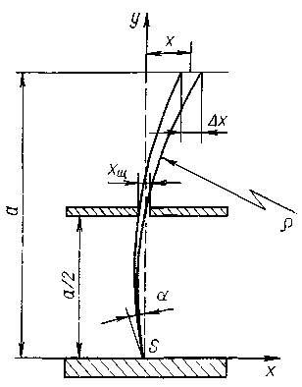
Рисунок 6.1 – Схема магнитного спектрометра прямого отклонения.

В спектрометрах с неоднородным магнитным полем светосила увеличивается из-за фокусирующих свойств поля в двух направлениях: в плоскости орбиты и в направлениях, перпендикулярных к ней.
Спектрометрия γ-излучения. Энергию γ-квантов определяют или по энергии электронов, образующихся в результате взаимодействия электромагнитного излучения с атомами, или по энергии заряженных частиц, возникающих в фотоядерных реакциях, или по величине угла брэгговского отклонения, или, наконец, по наклону функций пропускания пучка -γ-квантов. Наиболее эффективным способом является способ определения энергии γ-квантов по электронам отдачи. В то же время этот способ оказывается и достаточно сложным, поскольку при взаимодействии моноэнергетических γ-квантов с атомами могут образовываться электроны с разными энергиями.
Сцинтилляционные гамма-спектрометры имеют большую эффективность и находят применение в тех случаях, когда нет высоких требований к энергетическому разрешению. В области энергий γ-квантов 200 кэв – 10 Мэв энергетическое разрешение этих приборов лежит в пределах 14–4%. Правда, эффективность многокристальных спектрометров обычно меньше эффективности однокристальных. В однокристальных сцинтилляционных гамма-спектрометрах Коллимированный пучок γ-квантов направляется на кристалл сцинтилляционного счетчика, импульсы которого после усилителя попадают на амплитудный многоканальный анализатор (рисунок 6.2.).

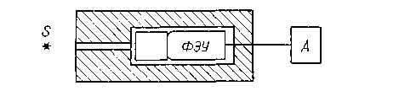
Рисунок 6.2 – Структурная схема однокристального
сцинтилляционного спектрометра

Структурная схема сцинтилляционного комптоновского спектрометра показана на рисунке 6.3. Коллимированный пучок γ-квантов направляется на кристалл (его называют центральным), в котором может происходить их комптоновское рассеяние. Импульсы с центрального сцинтилляционного счетчика поступают на анализатор амплитуд импульсов только в том случае, если рассеянный в центральном кристалле γ-квант регистрируется во втором (боковом) кристалле. Такой отбор событий осуществляется с помощью схемы совпадений и линейных ворот, которые пропускают импульс на анализатор, если схема совпадения вырабатывает импульс.
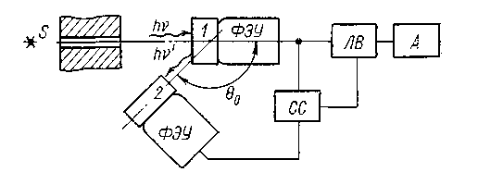
Рисунок 6.3 – Структурная схема комптоновского спектрометра

Схема расположения кристаллов и их размеры определяют основные параметры спектрометра – эффективность и энергетическое разрешение. Эффективность спектрометра пропорциональна вероятности рассеяния γ-кванта в центральном кристалле в направлении бокового кристалла.
Магнитные гамма-спектрометры. По сути дела любой бета-спектрометр можно использовать для измерения энергии γ-квантов по электронам отдачи, если в месте расположения γ-источника поместить радиатор и направить на него пучок γ-квантов. В результате взаимодействия фотонов с электронами из радиатора будут вылетать электроны, энергия которых связана с энергией γ-квантов. Исследуя спектр таких электронов, можно определить спектр γ-квантов. При этих измерениях возникает целый ряд требований к формированию пучка γ-квантов, толщине радиатора и его составу, защите спектрометра и т. д. Эти требования в конечном счете и определяют светосилу и энергетическое разрешение магнитного гамма-спектрометра. Известно много различных магнитных спектрометров, которые можно разделить на три большие группы: 1) фотоспектрометры; 2) комптоновские и 3) парные спектрометры. Наилучшими свойствами обладают комптоновские спектрометры.
Принципиальная схема парного магнитного спектрометра показана на рисунке 6.4. Коллимированный пучок γ-квантов попадает на радиатор с большим атомным номером (часто используют золото), где сечение образования электрон-позитронных пар велико. Радиатор помещен в однородное магнитное поле. Электрон и позитрон, возникающие в результате эффекта образования пар, в магнитном поле отклоняются в противоположных направлениях и регистрируются счетчиками. Для анализа по энергиям используют обычно полукруговую фокусировку, т.е. счетчики расположены в одной плоскости с радиатором.
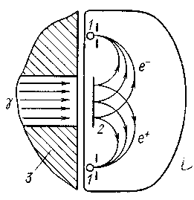
Рисунок 6.4 – Схема парного магнитного гамма-спектрометра.

При эффекте образования пар энергии электронов и позитронов распределены практически равновероятно. Это значит, что γ-квант может образовать электроны (и позитроны) с одинаковой вероятностью. Поэтому для отбора актов регистрации γ-квантов с определенной энергией счетчики включают в схему совпадений.

Вопросы для самоконтроля

1 Методы определения энергии заряженных частиц?
2 Принципы измерения энергии электронов?
3 Как работают магнитные спектрометры заряженных частиц?
4 Назначение и принцип работы сцинтилляционных гамма-спектрометров?
5 Устройство и принципы работы магнитного γ-спектрометра?
6 Перечислите факторы, влияющие на точность определения энергии γ-квантов с помощью сцинтилляционного γ-спектрометра.

Лабораторная работа 7 Сцинтилляционный гамма-
спектрометр

Цель работы: изучение принципов ядерной спектроскопии на примере гамма-спектрометра. Определение энергии гамма-квантов неизвестного источника.
Приборы и принадлежности: многоканальный анализатор импульсов АИ 1024-95, блок питания БП-44, высоковольтный блок питания ВС-22, исследуемые образцы.

Описание установки

Спектрометр состоит из сцинтилляционного детектора гамма-излучения и амплитудного многоканального анализатора АИ 1024-95, в его состав входят также источники питания и свинцовая защита детектора от фонового излучения (рисунок 6.5).

1

2
3

4

5

6

7

8

Рисунок 6.5 – Структурная схема сцинтилляционного гамма-спектрометра:

1 – проба; 2 – кристалл NaI(Tl); 3 – свинцовая защита от внешнего фона;
4 – фотоэлектронный умножитель ФЭУ-65; 5 – предусилитель;
6 – многоканальный анализатор импульсов АИ 1024-95;
7 – высоковольтный блок питания ВС-22; 8 – блок питания БП-44

Сцинтилляционный детектор 6931–20 представляет собой кристалл NaI(Tl) диаметром 150 мм и высотой 150 мм, находящийся в оптическом контакте с фотокатодом ФЭУ–65. Конструктивно в состав детектора входит предусилитель, представляющий собой многокаскадный эмиттерный повторитель.
С выхода детектора через коаксиальный кабель отрицательные импульсы напряжения, амплитуда которых пропорциональна энергии детектируемых гамма-квантов, подаются на усилительный вход амплитудного многоканального анализатора АИ 1024-95 (рисунок 6.6).
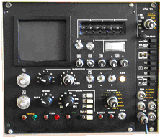

Рисунок 6.6 – Многоканальный амплитудный анализатор импульсов

Анализатор импульсов многоканальный амплитудный АИ-1024-95 предназначен для регистрации амплитуд импульсов, поступающих в случайные или периодические моменты времени; для регистрации мгновенных значений непрерывных случайных процессов; для многоканального счета импульсов на последовательных временных интервалах; накопления информации с цифровым представлением исследуемого процесса; а также для обработки и вывода информации. Анализатор состоит из трех блоков: входного устройства, устройства накопления и обработки информации и блока питания.

Ход работы

1 Изучите структурную схему и принцип работы сцинтилляционного гамма-спектрометра на базе анализатора импульсов АИ 1024-95.
2 По техническому описанию изучите устройство, принцип и порядок работы и основные метрологические характеристики анализатора импульсов АИ 1024-95.
3 Провеите тестирование прибора на предмет его исправности в соответствии с программой приведенной в техническом описании.
4 Зарегистрируйте амплитудное распределение импульсов от источников ¹³⁷Cs и ⁶⁰Со с известной энергией гамма-квантов.
5 Определите разрешающую способность R γ-спектрометра, оценив ширину пика полного поглощения на половине его высоты (полуширина).
6 Запишите номера каналов всех наблюдаемых фотопиков и найти их энергию по таблицам распадов.
7 Постройте градуировочный график в координатах (номер канала, энергия).
8 Зарегистрируйте спектр от неизвестного источника (пробы), выданной преподавателем.
9 Нанесите результаты на график с указанием величин ошибок измерений. Учтите, что распределение случайных дискретных величин (в данном случае число зафиксированных γ-квантов) подчиняется закону распределения Пуассона, для которого дисперсия σ₂ случайной величины N
$$σ^{2}(N)=\bar{N}$$
10 Определите энергию пика полного поглощения по данным ранее выполненной градуировки.
11 По разрешающей способности спектрометра и полученным распределениям оцените ошибку определения энергии ΔE для γ-квантов от неизвестного источника (X). Представьте результат как

$$E(X)=E_{γ}±ΔE$$

12 По схемам распадов радиоактивных изотопов, имеющихся в лаборатории, идентифицируйте неизвестный изотоп.
13 Сделайте выводы.

Литература

1 Абрамов, А.И. Основы экспериментальных методов ядерной физики / А.И. Абрамов, Ю.А. Казанский, Е.С. Матусевич. – 2-е изд., перераб. и доп. – М.: Атомиздат, 1987. – 528 с.
2 Максимов, М.Т. Радиоактивные загрязнения и их измерение: учеб. пособие / М.Т. Максимов, Г.О. Оджагов. – 2-е изд., перераб. и доп. – М.: Энергоатомиздат, 1989. – 304 с.
3 Горн, Л.С. Современные приборы для измерения ионизирующих излучений / Л.С. Горн, Б.И. Хазанов. – М.: Энергоатомиздат, 1989. – 232 с.
4 Иванов, В.И. Курс дозиметрии: учебник для вузов / В.И. Иванов. – 4-е изд., перераб. и доп. – М.: Энергоатомиздат, 1988. – 400 с.
5 Меликов Ю.В. Экспериментальные методы в ядерной физике. Курс лекций. – М.: Изд-во Моск. ун.-та, 1996. – 247 с.
6 Мухин, К.М. Введение в ядерную физику / К.М. Мухин. – М.: Атомиздат, 1965. – 573 с.
7 Мухин, К.М. Экспериментальная ядерная физика / К.М. Мухин. – М.: Атомиздат, 1974. – Т.1. Физика атомного ядра. – 584 с.
8 Колпаков, П.Е. Основы ядерной физики: учеб. пособие для пед. институтов / П.Е. Колпаков. – М.: Высшая Школа, 1968. – 464 с.
9 Ярмоненко, С.П. Радиобиология человека и животных / С.П. Ярмоненко. – М.: Высшая школа, 1988. – 549 с.

Учебное издание

Алешкевич Николай Александрович
Гайшун Владимир Евгеньевич
Коваленко Дмитрий Леонидович

Радиационные измерения

Практическое пособие

по спецкурсу "Радиационные измерения"
для студентов физических специальностей

В авторской редакции

Подписано в печать 27.05.2009 г.(119) Формат 60х34 1/16.
Бумага писчая № 1. Гарнитура Times New Roman
Усл.печ.л. 5,5. Уч.- изд.л. 4,3. Тираж 25 экз.

Отпечатано в учреждении образования
«Гомельский государственный университет
имени Франциска Скорины»
246019, г. Гомель, ул. Советская, 104
В Т
010

